URDHËR

Nr. 78, datë 12.7.2016

PËR SHPALLJEN E NDRYSHIMIT TË STANDARDIT KOMBËTAR TË KONTABILITETIT NR. 15, “PËR KONTABILITETIN DHE RAPORTIMIN FINANCIAR TË MIKRONJËSIVE EKONOMIKE”, TË PËRMIRËSUAR

Në mbështetje të nenit 4, pikës 3, të ligjit nr. 9228, datë 29.4.2004, “Për kontabilitetin dhe pasqyrat financiare”, të ndryshuar, të vendimit nr. 3, datë 22.6.2016 të Këshillit Kombëtar të Kontabilitetit, “Për miratimin e Standardit Kombëtar të Kontabilitetit nr. 15, “Për kontabilitetin dhe raportimin financiar të mikronjësive ekonomike”, të përmirësuar,

URDHËROJ:

1. Shpalljen e ndryshimeve të Standardit Kombëtar të Kontabilitetit nr. 15, “Për kontabilitetin dhe raportimin financiar të mikronjësive ekonomike”, të përmirësuar.
2. Ky urdhër hyn në fuqi pas botimit në Fletoren Zyrtare.

MINISTRI I FINANCAVE
Arben Ahmetaj

STANDARDI KOMBËTAR I KONTABILITETIT NR. 15

PËR KONTABILITETIN DHE RAPORTIMIN FINANCIAR

TË MIKRONJËSIVE EKONOMIKE,

I PËRMIRËSUAR

Në bazë dhe në zbatim të detyrave të caktuara në germën “b”, të pikës 2, të nenit 19, të ligjit nr. 9228, datë 29 prill 2004, “Për kontabilitetin dhe pasqyrat financiare”, të ndryshuar, Këshilli Kombëtar i Kontabilitetit miraton këtë standard “Për kontabilitetin dhe raportimin financiar të mikronjësive ekonomike”, të përmirësuar. Tiranë, qershor 2016.
OBJEKTIVI DHE BAZAT E PËRGATIT-JES
1. Objektivi i Standardit Kombëtar të Kontabi-litetit nr. 15, “Për kontabilitetin dhe raportimin financiar të mikronjësive ekonomike” (SKK 15 i përmirësuar), miratuar nga Këshilli Kombëtar i Kontabilitetit dhe shpallur nga Ministria e Financës, është të japë konceptet dhe parimet bazë, si dhe të vendosë rregullat për zbatimin e këtyre parimeve për paraqitjen e ngjarjeve ekonomike në pasqyrat financiare të mikronjësive.
2. SKK 15 i përmirësuar bazohet në ligjin nr. 9228, datë 29.4.2004, “Për kontabilitetin dhe pasqyrat financiare”, të ndryshuar, dhe në ligjin nr. 10 042, datë 22.12.2008, “Për disa ndryshime e shtesa në ligjin nr. 8957, datë 17.10.2002, “Për ndërmarrjet e vogla e të mesme”, të ndryshuar.
3. Ky standard përqendrohet vetëm në disa nga çështjet bazë mbi organizimin e kontabilitetit, mbi mbajtjen e llogarive, mbi përgatitjen dhe deklarimin e pasqyrave financiare vjetore të thjeshtuara nga mikronjësitë ekonomike.
4. Pasqyrat financiare do të përgatiten mbi bazën e konceptit të materialitetit që nënkupton dhënien rëndësi atyre aspekteve dhe të dhënave financiare të veprimtarive ekonomike që janë të rëndësishme për përdoruesit e pasqyrave financiare, e që mund të ndikojnë në vendimet ekonomike që ata marrin. Rëndimi i pasqyrave financiare me hollësira të tepruara dhe informacion jomaterial dëmton qartësinë dhe kuptueshmërinë e tyre. Pasqyrat financiare ndërtohen bazuar në supozimet bazë, parimet dhe karakteristikat e informacionit kontabël.
FUSHA E ZBATIMIT
5. Ky standard do të zbatohet nga të gjitha mikronjësitë ekonomike. Kontabilitetin e thjeshtuar me regjistrim të njëfishtë në bazë monetare, do ta mbajnë ato mikronjësi me status person fizik që realizojnë xhiro vjetore deri në 2 milionë lekë. Të gjitha mikronjësitë e tjera, pavarësisht nga forma juridike, do të mbajnë kontabilitetin sipas të drejtave dhe detyrimeve të konstatuara.
PËRKUFIZIMET KRYESORE
6. Aktivi është një objekt ose e drejtë ekono-mike e kontrolluar nga njësia ekonomike, i cili:
a) ka ardhur si rezultat i ngjarjeve të shkuara; dhe
b) nga përdorimi i tij priten përfitime të ardhshme.
7. Detyrimi është një detyrim aktual i njësisë ekonomike, i cili:
a) ka lindur nga ngjarje të shkuara; dhe
b) shlyerja e tij pritet të shoqërohet me dalje burimesh në të ardhmen.
8. Kapitali i vet (ose “aktivet neto”) është diferenca mes aktiveve dhe detyrimeve të njësisë ekonomike në datën e pasqyrës së pozicionit financiar.
9. Të ardhurat përfaqësojnë flukse hyrëse (rritjen e përfitimeve ekonomike) gjatë periudhës së raportimit, që çojnë në rritjen e aktiveve ose pakësimin e detyrimeve, si dhe që rrisin kapitalin e njësisë ekonomike, duke përjashtuar këtu flukset që lidhen me kontributet nga pjesëmarrësit në kapital.
10. Shpenzimet përfaqësojnë flukse dalëse (pakësimet e përfitimeve ekonomike) gjatë periudhës raportuese që rezultojnë në pakësimin e aktiveve ose rritjen e detyrimeve, si dhe që rrisin kapitalin e njësisë ekonomike, duke përjashtuar këtu flukset që lidhen me kontributet nga pjesëmarrësit në kapital.
11. Aktivet, detyrimet dhe kapitali i njësisë ekonomike paraqiten në pasqyrën e pozicionit financiar të kësaj njësie ekonomike në datën e raportimit.
12. “Mikronjësi” quhet një njësi ekonomike ku punësohen më pak se 10 persona dhe e cila ka një shifër afarizmi dhe/ose totalin e aktivit jo më të madh se 10 milionë lekë. Në kriterin e dytë, në rast se njëra, shifra e afarizmit ose totali i aktivit është jo më i madh se 10 milionë lekë, do të quhet mikronjësi. Këto kritere duhet të plotësohen për dy vite të njëpasnjëshme.
13. Vlera e amortizueshme e aktiveve afatgjata materiale është kostoja e një aktivi ose një vlerë tjetër që zëvendëson koston, minus vlerën e rikuperueshme të aktivit.
14. Vlera e rikuperueshme është shuma e vlerësuar që njësia pret të përftojë nga një aktiv në fund të jetës së tij të dobishme, pas zbritjes së kostos së nxjerrjes nga përdorimi.
15. Qiraja e zakonshme është një marrëveshje ku qiradhënësi i kalon qiramarrësit të drejtën e përdorimit të një aktivi për një periudhë të caktuar kohe, kundrejt një ose disa pagesave, pa i kaluar atij risqet dhe përfitimet që kanë të bëjnë me pronësinë e mjetit.
16. Aktivi financiar është çdo aktiv, që është:
a) mjete monetare;
b) një e drejtë kontraktuale për të marrë mjete monetare ose një aktiv tjetër financiar nga njësi ekonomike tjetër (për shembull, kërkesat për t’u arkëtuar);
c) një e drejtë kontraktuale për t’i shkëmbyer aktivet financiare me një njësi ekonomike tjetër, në kushte potencialisht të favorshme për njësinë ekonomike (për shembull, derivatët me një vlerë pozitive tregu);
d) një instrument kapitali i një njësie ekono-mike tjetër (për shembull, investimet në aksionet e një njësie ekonomike tjetër).
17. Detyrimi financiar është detyrimi kontra-ktual:
a) për të dhënë mjete monetare ose një aktiv tjetër financiar te një njësi ekonomike tjetër (për shembull, detyrimi ndaj një furnizuesi);
b) për të shkëmbyer aktive financiare me një njësi ekonomike tjetër, në kushte potencialisht të pafavorshme për njësinë ekonomike (për shembull, derivativët me një vlerë negative tregu).
OBJEKTIVI I PASQYRAVE FINANCI-ARE TË MIKRONJËSIVE
18. Objektivi i pasqyrave financiare të mikronjësive ekonomike është të japë informacion për pozicionin dhe performancën financiare, informacion i cili shfrytëzohet nga përdoruesit për vlerësimin, administrimin dhe drejtimin e mikronjësisë.
PËRDORUESIT E PASQYRAVE FINAN-CIARE TË MIKRONJËSIVE
19. Pasqyrat financiare janë konceptuar në mënyrë të tillë që të reflektojnë nevojat e përdoruesve. Përdoruesit kryesorë të pasqyrave financiare të mikronjësive mund të jenë:
a) pronarët dhe drejtuesit;
b) huadhënësit dhe kreditorët e tjerë;
c) qeveria, për qëllimet e planifikimit mikro- dhe makroekonomik;
d) autoritetet tatimore, për vlerësimin e detyrimeve tatimore;
e) agjencitë e mikrokreditimit, për të vlerësuar mbështetjen e kërkuar nga mikronjësitë (p.sh., aplikimet për grante, kërkesat për trajnime dhe shërbimet për subvencionimin e bizneseve).
SISTEMI DHE PARIMET KONTABËL TË MIKRONJËSIVE
20. Pasqyrat financiare të mikronjësive do të ndërtohen mbi bazën e njërit nga dy sistemet kontabël:
a) kontabiliteti mbi bazë monetare; ose
b) kontabiliteti i të drejtave dhe detyrimeve të konstatuara.
Për përcaktimin e sistemit kontabël të zbatueshëm, mikronjësitë i referohen paragrafit 5 të këtij standardi.
21. Parimet bazë për ndërtimin e pasqyrave financiare të mikronjësive janë:
Parimi i vijimësisë. Hartimi i pasqyrave financiare të mikronjësive normalisht bazohet mbi supozimin se veprimtaria e biznesit është në vijimësi dhe do të vazhdojë të zhvillohet pa ndryshime thelbësore edhe në periudhën pasardhëse 12-mujore, me përjashtim të rasteve kur veprimtaria shkon drejt rënies dhe ndërprerjes ose të likuidimit të saj brenda vitit, sepse nuk ka alternativë tjetër për të vepruar. Nëse mikronjësitë kërkojnë të zbatojnë SNK-të apo SNRF-të, ato janë të lejuara, por zbatimi i tyre të bëhet mbi baza të qëndrueshme.
Parimi i moskompensimit. Aktivet me detyrimet dhe të ardhurat me shpenzimet nuk kompensohen, me njëra-tjetrën me përjashtim të rasteve kur një gjë e tillë kërkohet ose lejohet nga një standard kombëtar i kontabilitetit.
22. Sipas kontabilitetit të të drejtave dhe detyrimeve të konstatuara, efektet e transaksioneve dhe ngjarjeve kontabël njihen në pasqyrat financiare kur ato ndodhin (jo kur mjete monetare ose ekuivalentet e tyre arkëtohen ose paguhen si në rastin e kontabilitetit mbi baza monetare). Ngjarjet dhe transaksionet regjistrohen në kontabilitet dhe raportohen në pasqyrat financiare të periudhave kontabël, të cilave u përkasin. Pasqyrat financiare, të përgatitura në bazë të të drejtave dhe detyrimeve të konstatuara, i informojnë përdoruesit jo vetëm mbi transaksionet e shkuara të shoqëruara me arkëtime dhe pagesa, por dhe mbi detyrimet për t’u paguar në të ardhmen, si dhe mbi aktive që sjellin arkëtime në të ardhmen. Në këtë mënyrë, ato paraqesin informacione mbi transaksionet dhe ngjarjet e shkuara, të cilat u shërbejnë më së miri përdoruesve në marrjen e vendimeve ekonomike.
23. Pasqyrat financiare duhet të paraqiten, të paktën çdo vit, siç kërkohet nga neni 14, i ligjit nr. 9228, “Për kontabilitetin dhe pasqyrat finan-ciare”, i ndryshuar. Kur data e ndërtimit të pasqyrave financiare të një njësie ekonomike ndryshon nga data e parashikuar në ligjin për kontabilitetin, pra kur pasqyrat financiare vjetore paraqiten për një periudhë më të gjatë ose më të shkurtër se një vit, njësia ekonomike do të paraqesë, për periudhën që mbulojnë pasqyrat financiare edhe informacionin e mëposhtëm:
a) arsyen e përdorimit të një periudhe më të shkurtër ose më të gjatë;
b) faktin që shumat krahasuese në pasqyrat financiare dhe shënimet shpjeguese përkatëse nuk janë krejtësisht të krahasueshme me periudhat e tjera.
DOKUMENTACIONI DHE MBAJTJA E REGJISTRIMEVE KONTABËL TË MIKRO-NJËSIVE
24. Sipas ligjit nr. 9228, “Për kontabilitetin dhe pasqyrat financiare”, neni 6, regjistrimet kontabël justifikohen me evidencë mbështetëse, në formë dokumentare ose informatike, që sigurojnë besueshmërinë e tyre. Evidenca mbështetëse mbahet si provë dokumentare gjatë gjithë periudhës kohore, të përcaktuar në nenin 17 të këtij ligji. Për çdo regjistrim kontabël duhet të shkruhet origjina, natyra, data dhe përmbajtja e veprimit ekonomik ose e ngjarjes. Po sipas këtij ligji, neni 18, organi i drejtimit ekzekutiv të njësisë ekonomike dhe organi i tij mbikëqyrës, të punësuar ose jo, janë përgjegjës për përmbushjen e të gjitha kërkesave, të parashikuara nga dispozitat e këtij ligji.
25. Regjistrimet kronologjike mbahen në librin ditar. Mikronjësitë mund të mbajnë një ditar të vetëm ose disa ditarë. Regjistrimet sistematike realizohen në librat e llogarive sintetike dhe librat ndihmës të llogarive analitike.
KARAKTERISTIKAT E INFORMACIO-NIT KONTABËL
26. Karakteristikat cilësore të pasqyrave financiare e bëjnë informacionin financiar të paraqitur në to shumë të vlefshëm për përdoruesit. Karakteristikat kryesore cilësore janë:
a) Kuptueshmëria. Informacioni në pasqyrat financiare duhet të paraqitet në mënyrë të tillë që ai të jetë informues dhe pa ekuivoke, për ata përdorues të pasqyrave financiare që kanë njohuri të mjaftueshme në fushën e raportimit financiar, për të kuptuar pasqyrat financiare.
b) Rëndësia (materialiteti). Në përgatitjen e pasqyrave financiare rëndësi u duhet vënë atyre aspekteve dhe të dhënave financiare të veprimtarive ekonomike që janë të rëndësishme (materiale) për përdoruesit e pasqyrave financiare, e që mund të ndikojnë në vendimet ekonomike që ata marrin. Rëndimi i pasqyrave financiare me hollësira të tepruara dhe informacion jomaterial dëmton qartësinë dhe kuptueshmërinë e tyre. Shifrat jomateriale paraqiten të grupuara në grupe me karakteristika të ngjashme.
c) Besueshmëria. Për të qenë i dobishëm, informacioni duhet të jetë i besueshëm. Informacioni mbart cilësinë e besueshmërisë, kur ai është i paanshëm dhe nuk mbart gabime materiale, si dhe kur përdoruesit mbështeten mbi të, duke pasur besim që ky informacion është një prezantim besnik i asaj që ky informacion përpiqet ose pritet në mënyrë të arsyeshme të prezantojë. Informacioni mund të jetë i vlefshëm të paraqitet, por në të njëjtën kohë ai mund të jetë aq i pabesueshëm për nga natyra ose nga mënyra e prezantimit saqë paraqitja e tij mund të keqinformojë lexuesin. Për shembull, nëse baza ligjore apo shuma e një kërkese për zhdëmtim në një proces gjyqësor është e diskutueshme, atëherë nuk do të ishte e drejtë që një njësi ekonomike ta njihte shumën e plotë të dëmit në pasqyrën e pozicionit financiar, por, nga ana tjetër, do të ishte e drejtë që shuma dhe rrethanat, në lidhje me dëmin, të përshkruheshin në shënimet shpjeguese.
d) Krahasueshmëria. Qëndrueshmëria në politikat kontabël dhe në formatin e paraqitjes së pasqyrave financiare është e nevojshme për një krahasim objektiv të treguesve të pozicionit dhe performancës financiare të njësisë ekonomike në vite. Kërkesat standarde për politikat kontabël, formatet e përgatitjes së informacionit financiar, si dhe informacioni që duhet paraqitur në pasqyrat financiare përbëjnë bazën për krahasimin e të dhënave financiare të njësive të ndryshme ekonomike.
27. Përfitimet që rrjedhin nga informacioni duhet të tejkalojnë koston për sigurimin e tij. Vlerësimi i kostove dhe përfitimeve, sidoqoftë, varet kryesisht nga këndvështrimi gjykues i drejtimit.
28. Në praktikë, shpesh ndodh që karakteris-tikat cilësore të informacionit kontabël të jenë në konkurrencë me njëra-tjetrën. Përcaktimi i rëndësisë relative të karakteristikave në raste të ndryshme, është një çështje e gjykimit profesional.
KËRKESAT BAZË TË DETYRUESHME PËR MIKRONJËSITË
29. Pasqyrat financiare të kërkuara prej mikro-njësive, në mbështetje të paragrafit 5 të këtij standardi, janë:
a) kur përdorin kontabilitetin e të drejtave dhe detyrimeve të konstatuara:
1. Pasqyra e pozicionit financiar;
2. Pasqyra e të ardhurave dhe shpenzimeve (PASH); dhe
3. Shënimet shpjeguese;
b) kur përdorin kontabilitetin mbi baza mone-tare:
1. Pasqyra e arkëtimeve dhe pagesave.
30. Mikronjësitë të cilat zbatojnë kontabilitetin e të drejtave dhe detyrimeve të konstatuara lejohen të ndërtojnë edhe pasqyra të tjera me qëllim përmirësimin e transapencës dhe të cilësisë së informacionit që paraqesin (p.sh., mund të përfshihet pasqyra e fluksit të mjeteve monetare dhe/ose pasqyra e lëvizjes së kapitalit).
31. Pasqyrat financiare vjetore paraqesin informacionet e mëposhtme:
a) emrin e mikronjësisë ekonomike dhe të dhëna të tjera identifikuese, si dhe ndonjë ndryshim në këto të dhëna nga pasqyrat e mëparshme;
b) datën e ndërtimit të pasqyrave ose periudhën kontabël të mbuluar nga pasqyrat financiare, në varësi se cila nga këto është më e përshtatshme;
c) monedhën e paraqitjes së pasqyrave financiare (lekë);
d) shkallën e rrumbullakimit të shumave të paraqitura në pasqyrat financiare.
32. Pasqyrat financiare paraqiten dhe publi-kohen të paktën një herë në vit.
33. Pasqyrat financiare përfshijnë edhe të dhënat krahasuese me vitin e mëparshëm.
34. Mikronjësitë paraqesin elementet në pas-qyrën e pozicionit financiar të klasifikuara në aktive afatshkurtra dhe aktive afatgjata, detyrime afatshkurtra, detyrime afatgjata dhe kapitalet e veta.
35. Një aktiv duhet të klasifikohet si afat-shkurtër nëse ai plotëson njërin nga kriteret vijuese:
a) pritet që të realizohet ose mbahet për shitje/konsum brenda ciklit normal të shfrytëzimit të njësisë ekonomike;
b) mbahet kryesisht për qëllime tregtimi;
c) pritet që të realizohet brenda dymbëdhjetë muajve pas datës së pasqyrave; ose
d) është në formën e mjeteve monetare ose një ekuivalenti të mjeteve monetare (siç përcaktohet në SKK 2, i përmirësuar) me përjashtim të rastit kur ai kufizohet për t’u përdorur për këmbim ose për shlyerjen e një detyrimi për të paktën dymbëdhjetë muaj pas datës së pasqyrave.
Të gjitha aktivet e tjera duhet të klasifikohen në aktive afatgjata.
36. Një detyrim duhet të klasifikohet si afatshkurtër nëse ai plotëson njërin nga kriteret vijuese:
a) pritet që të shlyhet brenda ciklit normal të shfrytëzimit të njësisë ekonomike;
b) mbahet kryesisht për qëllime tregtimi;
c) njësia ekonomike nuk ka ndonjë të drejtë të pakushtëzuar për shtyrjen e shlyerjes së detyrimit për të paktën dymbëdhjetë muaj pas datës së pasqyrave.
Të gjitha detyrimet e tjera duhet të klasifikohen si detyrime afatgjata.
37. Minimalisht në pasqyrën e pozicionit financiar të mikronjësive përfshihen zërat e treguar në shtojcën 1 të këtij standardi.
38. Minimalisht në pasqyrën e të ardhurave dhe shpenzimeve përfshihen zërat e treguar në shtojcën 2. Në shtojcën 3 jepet një prezantim më i detajuar por me të njëjtën strukturë.
39. Në pasqyrën e pozicionit financiar ose në pasqyrën e të ardhurave dhe shpenzimeve, mund të shtohen zëra të tjerë që janë të rëndësishëm dhe materialë për mikronjësinë.
NJOHJA
40. Njohja është procesi i përfshirjes në pasqyrat financiare të një zëri që plotëson përkufizimin e një aktivi, detyrimi, të ardhure ose shpenzimi dhe që plotëson kriteret e mëposhtme:
a) është e mundur që çdo përfitim ekonomik në të ardhmen, lidhur me këtë zë, do të rrjedhë për tek ose nga njësia ekonomike; dhe
b) zëri ka një kosto ose vlerë që mund të matet me besueshmëri.
41. Një aktiv financiar ose një detyrim financiar njihet vetëm kur njësia bëhet pjesë e kushteve kontraktuale të instrumentit financiar.
42. Pagesat e qirave të zakonshme njihen si shpenzime në momentin e pagesës. Nëse pagesat e periudhave të mëpasshme janë materiale ato duhet të sqarohen te shënimet e pasqyrave financiare.
43. Vlera e aktiveve të marra me qira nuk pasqyrohet në pasqyrën e pozicionit financiar të qiramarrësit, as si aktiv dhe as si detyrim. Për mikronjësitë ka vetëm një lloj qiraje, ajo e zakonshme. Pra, çdo kontratë qiraje, pavarësisht përmbajtjes, nga mikronjësia do të njihet si qira e zakonshme, qoftë njësia qiramarrës apo qiradhënës.
44. Të ardhurat nga shitjet e mallrave njihen në momentin e transferimit të rreziqeve dhe të përfitimeve që vijnë nga pronësia mbi aktivet e shitura te blerësit.
45. Të ardhurat nga shërbimet njihen në masën e shërbimeve të kryera, me metodën e fazës së kryer të shërbimit.
MATJA DHE VLERËSIMI I MËPASSHËM
46. Matja fillestare e aktiveve dhe e detyrimeve bëhet vetëm me modelin e kostos historike.
47. Kostoja historike për zërat e aktiveve afatgjata materiale dhe jomateriale nënkupton çmimin e blerjes, përfshirë detyrimet portuale dhe taksat e pakthyeshme, si dhe çdo shpenzim tjetër të drejtpërdrejtë që kryhet për sjelljen dhe vendosjen në gjendje pune të këtyre aktiveve.
48. Vlera e amortizueshme e AAM-ve dhe AAJM-ve kalon në shpenzime në ushtrimet vjetore përkatëse në bazë të jetës së tyre të dobishme. Metoda më e thjeshtë është ajo e amortizimit linear, por mund të përdoret edhe çdo metodë tjetër që sjell një shpërndarje të drejtë të kostos së amortizueshme në koston e periudhave ushtri-more. Toka, normalisht ka një jetëgjatësi të papërcaktuar, prandaj nuk amortizohet. Ndërtesat kanë jetëgjatësi të përcaktuar, prandaj janë aktive që amortizohen.
49. Matja fillestare e inventarëve me kosto historike përfshin të gjitha shpenzimet e blerjes dhe shpenzimet e tjera që shërbejnë për të sjellë inventarët në vendin dhe në gjendje përdorimi (si p.sh., shpenzimet e transportit).
50. Ndjekja e gjendjeve të inventarëve bëhet me metodën e identifikimit specifik të shpenzimeve individuale për çdo zë, kur është e mundur. Përndryshe, bëhet duke përdorur metodën FIFO ose metodën e kostos mesatare.
51. Në pasqyrën e pozicionit financiar, aktivet afatgjata materiale ose jomateriale, paraqiten me koston e amortizuar.
52. Në pasqyrën e pozicionit financiar inventarët paraqiten me kosto.

53. Aktivet dhe detyrimet financiare paraqiten në pasqyrën e pozicionit financiar me kosto ose koston e tyre të amortizuar.
54. Në fund të çdo periudhe raportuese, një njësi ekonomike duhet:
a) të përkthejë zërat monetarë të shprehur në monedhë të huaj, duke përdorur kursin e këmbimit të datës së mbylljes së pasqyrave;
b) të përkthejë zërat jomonetarë në monedhë të huaj duke përdorur kursin e këmbimit në datën e transaksionit.
55. Fitim/humbja e vitit paraqitet si element i veçantë në pasqyrën e pozicionit financiar.
56. Shpenzimet për tatimin mbi fitimin të treguara në pasqyrën e të ardhurave dhe të shpenzimeve janë ato të llogaritura mbi fitimin e tatueshëm të periudhës.
SHËNIMET SHPJEGUESE
57. Në shënimet shpjeguese të pasqyrave financiare duhet të jepen shpjegime për çdo grupim të zërave të AAM-ve dhe AAJM-ve në lidhje me vlerën e mbetur në fillim dhe në fund të periudhës, duke treguar:
a) shtesat;
b) daljet jashtë përdorimit;
c) amortizimin; dhe
d) lëvizje të tjera.
58. Shënimet shpjeguese të pasqyrave financiare përfshijnë gjithashtu:
a) përshkrimin e veprimtarisë të mikronjësisë dhe aktivitetin e saj kryesor;
b) referencat e standardeve të kontabilitetit të përdorura për të përgatitur pasqyrat financiare;
c) shpjegimet mbi politikat kontabël të inventarëve;
d) shpjegimet mbi aktivet dhe detyrimet e kushtëzuara;
e) ndonjë informacion tjetër të rëndësishëm për të kuptuarit e pasqyrave financiare.
59. Për transaksionet materiale apo veprimet dhe trajtimet kontabël që nuk jepen në këtë standard, mund të përdoren shpjegimet e dhëna në SKK-të e tjera të përmirësuara.
DATA DHE RREGULLAT E HYRJES NË ZBATIM TË KËTIJ STANDARDI
60. Ky standard do të zbatohet në pasqyrat financiare që mbulojnë periudhën kontabël, që fillon në ose pas datës 1 janar 2017. Ky standard duhet të zbatohet në mënyrë prospektive nga data 1 janar 2017, d.m.th. pa ndryshuar pasqyrat financiare krahasuese të vitit 2016, të cilat janë përgatitur sipas kërkesave ekzistuese të kontabilitetit
MODELI I PASQYRAVE FINANCIARE TË MIKRONJËSIVE EKONOMIKE
A. Pasqyrat financiare
Kontabiliteti dhe pasqyrat financiare mund të mbahen dhe të përgatiten nga të punësuar të mikronjësisë që kanë diplomë në fushën e ekonomisë ose nga kontabilistë jashtë njësisë, në kushtet e një kontrate shërbimi. Formatet e pasqyrave marrin në konsideratë çështjet e lidhura me analizën kosto/përfitim për mikronjësitë. Me qëllim që të sigurohet se pasqyrat janë të vlefshme për pronarët menaxherë dhe përdoruesit e tjerë të pasqyrave financiare, kostoja e përgatitjes së pasqyrave financiare vlerësohet në raport me përfitimet nga përgatitja e tyre. Objektivi i pasqyrave financiare është të ndihmojë pronarët menaxherë të marrin informacion të vlefshëm për zhvillimin e biznesit. Gjithashtu, të ndihmojnë përdoruesit e tjerë të marrin vendime dhe të monitorojnë progresin e vetë mikronjësisë. Pra, konceptimi i këtyre pasqyrave duhet t’u përgjigjet nevojave të përdoruesve.
Formatet e PF-së bashkëngjitur këtij standardi janë të detyrueshme. Mikronjësitë mund të shtojnë zëra të PF-së në vartësi të parimit të materialitetit dhe të dhënies së informacionit të vërtetë dhe të sinqertë, por nuk mund të pakësojnë zërat kryesorë.
B. Pasqyra e pozicionit financiar – shtojca 1
Tabela e paraqitur është formati i detyrueshëm i pasqyrës së pozicionit financiar. Në të përfshihen zërat kryesorë, si dhe përmbajtja e këtyre zërave, të paraqitur të ndarë në të tjerë nënzëra. Ndërsa zërat kryesorë, të paraqitur me germa të zeza, janë të detyrueshëm, të tjerë nënzëra mund të shtohen ose pakësohen në varësi të natyrës së veprimtarisë së mikronjësisë.
C. Pasqyra e të ardhurave dhe shpenzimeve – shtojca 2 dhe 3
Formati i parë i paraqitur në shtojcën 2, ai sipas natyrës, është formati i detyrueshëm për pasqyrën e të ardhurave dhe shpenzimeve. Në varësi të veprimtarisë së mikronjësisë, mund të jetë me vend të ndryshohet përmbajtja e këtyre zërave ose të shtohen nënzëra të tjerë.
Formati i dytë i paraqitur në shtojcën 3, ai sipas funksionit, nuk është i detyrueshëm për t’u zbatuar por inkurajohet hartimi i tij për qëllime të drejtimit, pasi struktura e pasqyrës së të ardhurave dhe shpenzimeve është konceptuar kryesisht që të përballojë nevojat e pronarëve menaxherë. Kjo pasqyrë përdoret prej tyre për të verifikuar nëse kanë parashikuar drejt nivelet e kostove dhe të marzheve të fitimit në çmimet e shitjeve.
Shpenzimet direkte të shfrytëzimit ndryshojnë nga njëra mikronjësi te të tjerat. P.sh., shtojca 3 ilustron një pasqyrë të të ardhurave dhe shpenzimeve për një mikronjësi të shitjes me pakicë, ku marzhi llogaritet mbi blerjet. Tipa të tjerë mikronjësish mund të përdorin përcaktime të tjera lidhur me kostot e drejtpërdrejta të aktiviteteve të shfrytëzimit. Shumica e shpenzimeve të mikronjësive janë shpenzime direkte.

D. Pasqyra e fluksit të mjeteve monetare – shtojca 4 (a/b)
Qëllimi kryesor i pasqyrës së fluksit të mjeteve monetare është të mundësojë një informacion të qartë në lidhje me lëvizjet e mjeteve monetare të mikronjësive në një periudhë të caktuar. Megjithëse kjo pasqyrë nuk kërkohet në këtë standard, në shtojcën 4, janë paraqitur dy modele të pasqyrës së fluksit të mjeteve monetare sipas metodës së përdorur (4/a metoda direkte dhe 4/b metoda indirekte).

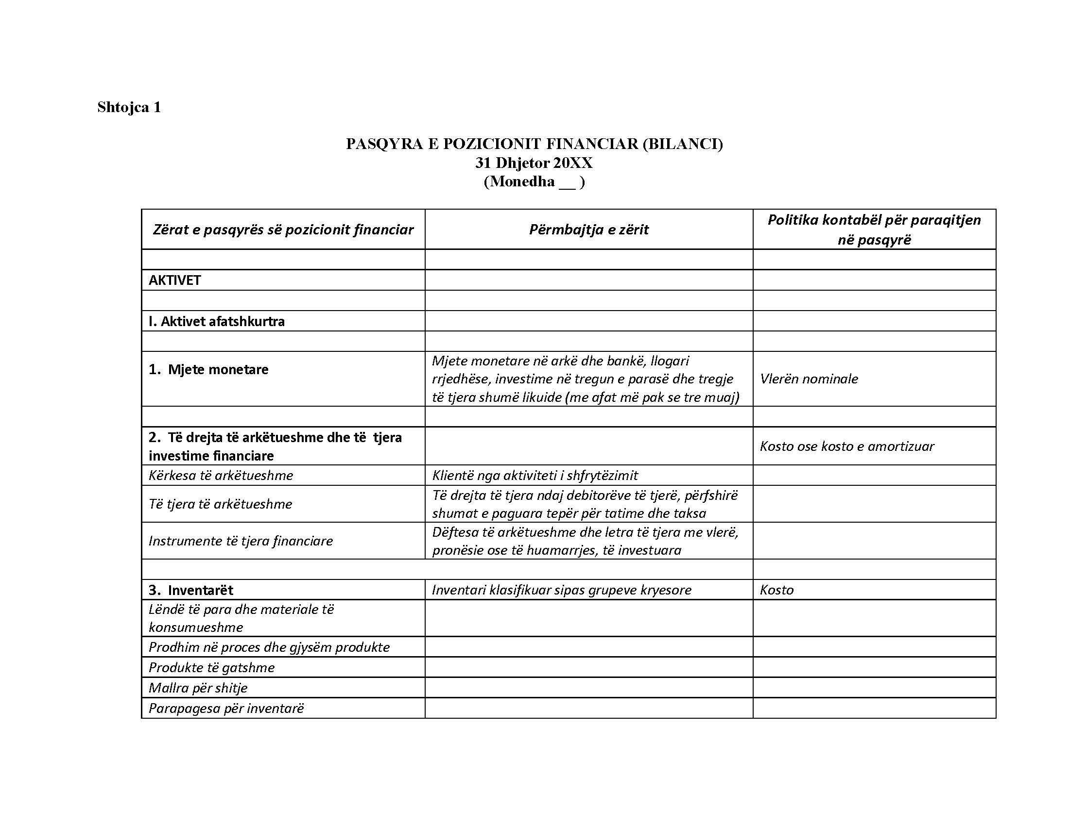

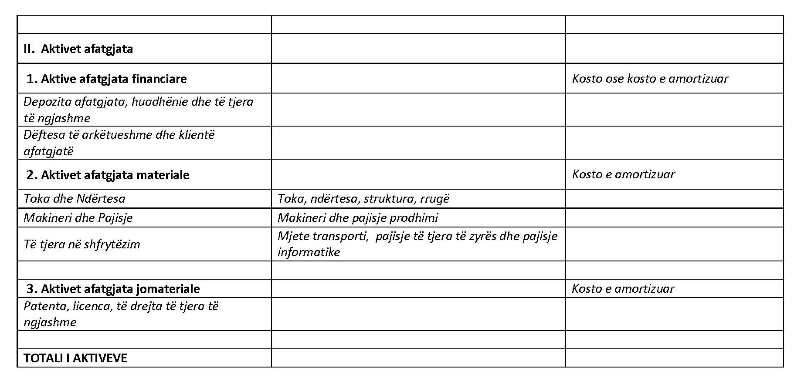

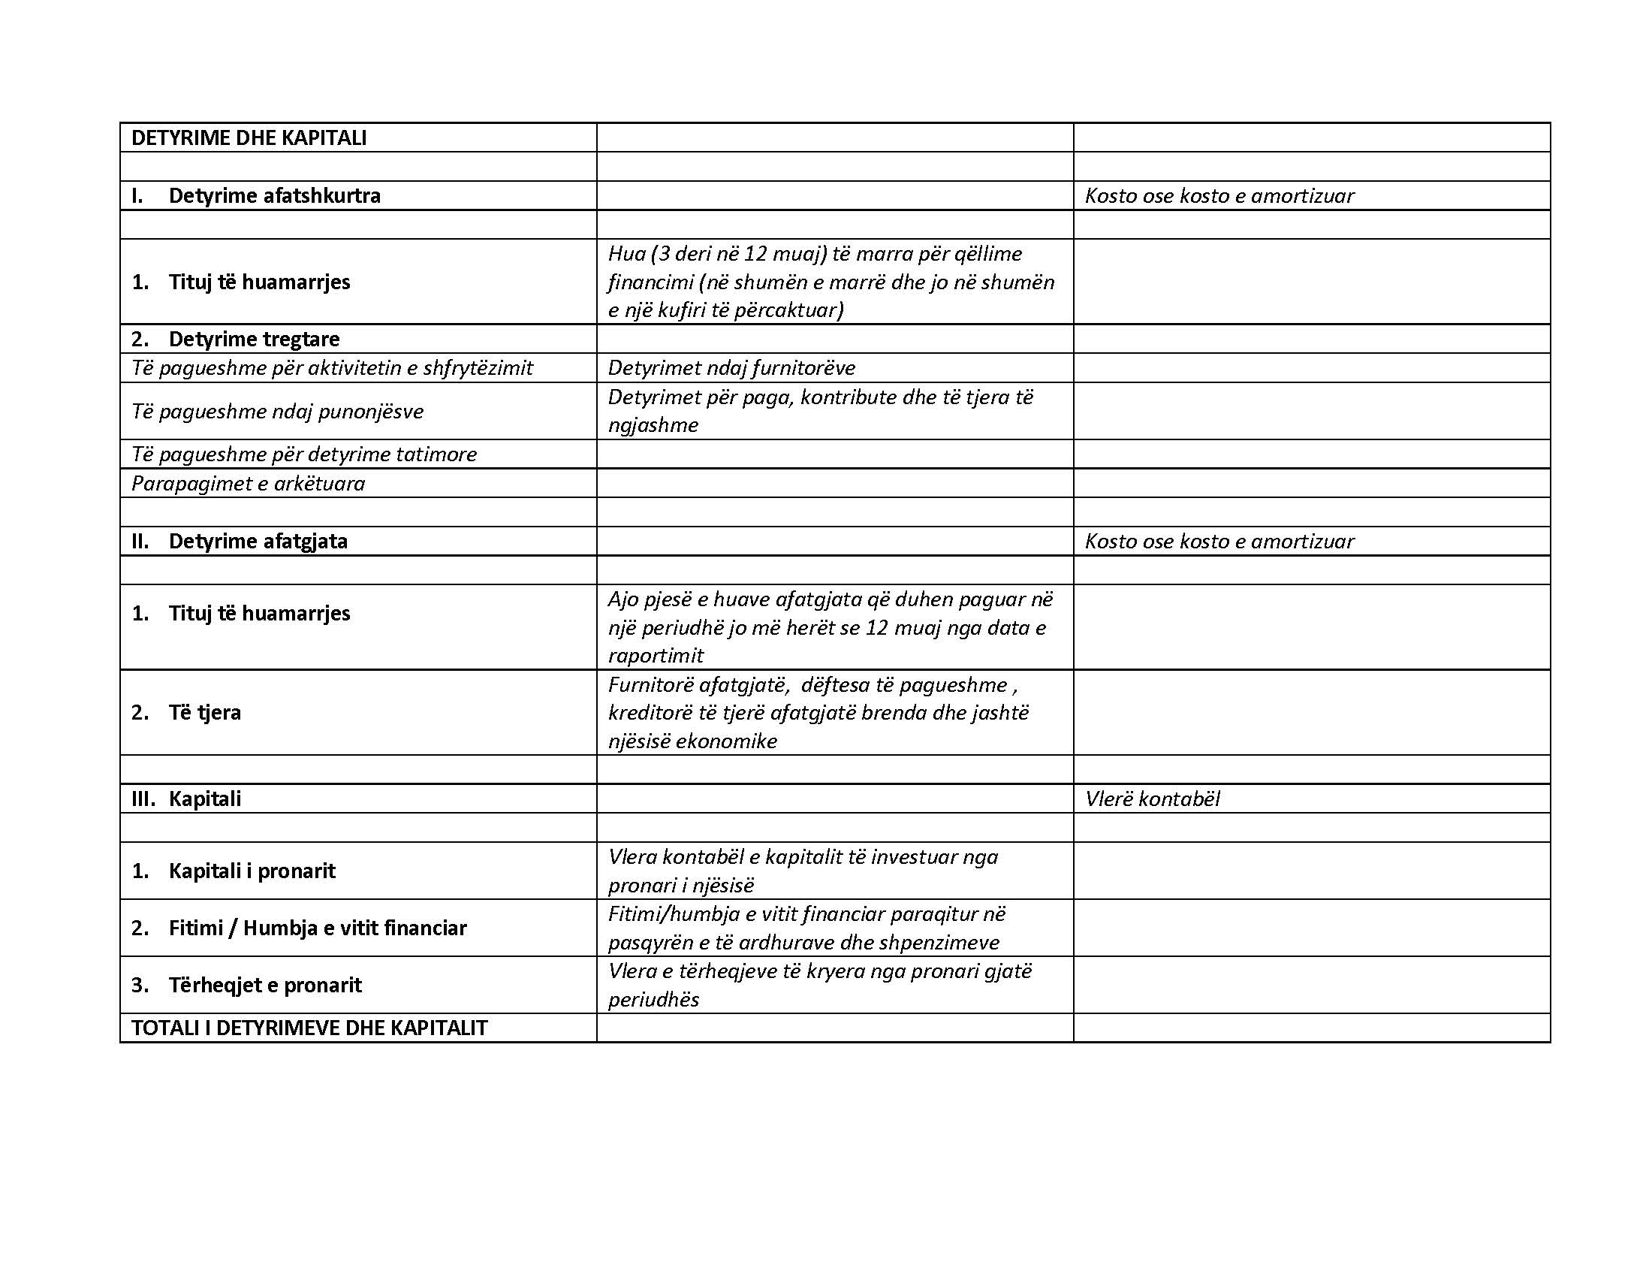

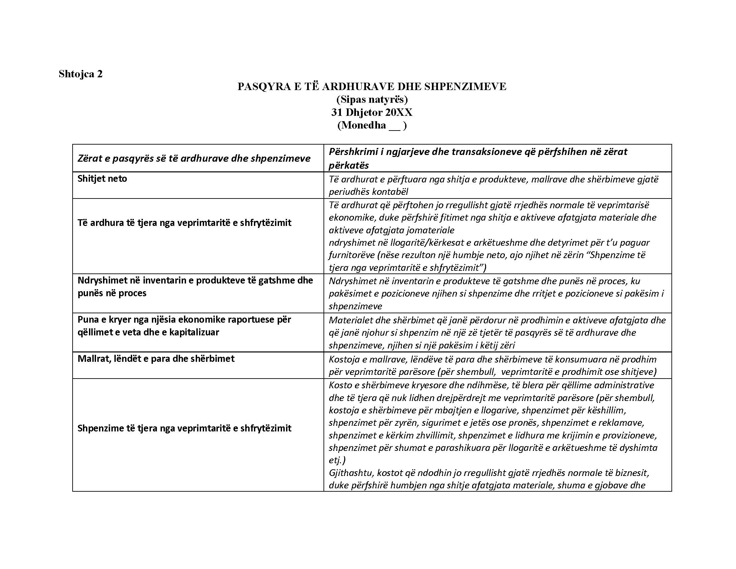
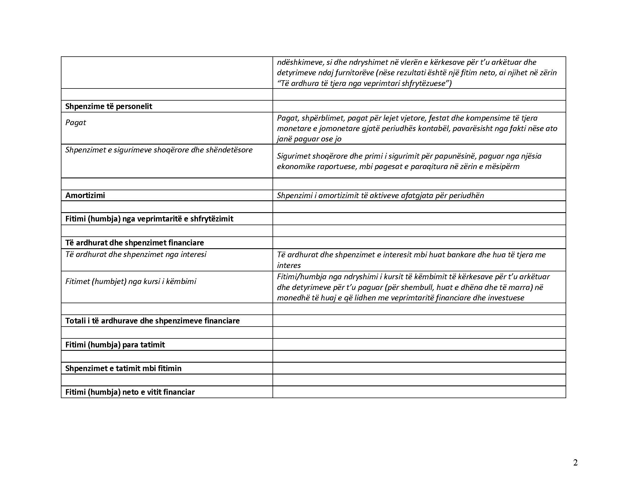

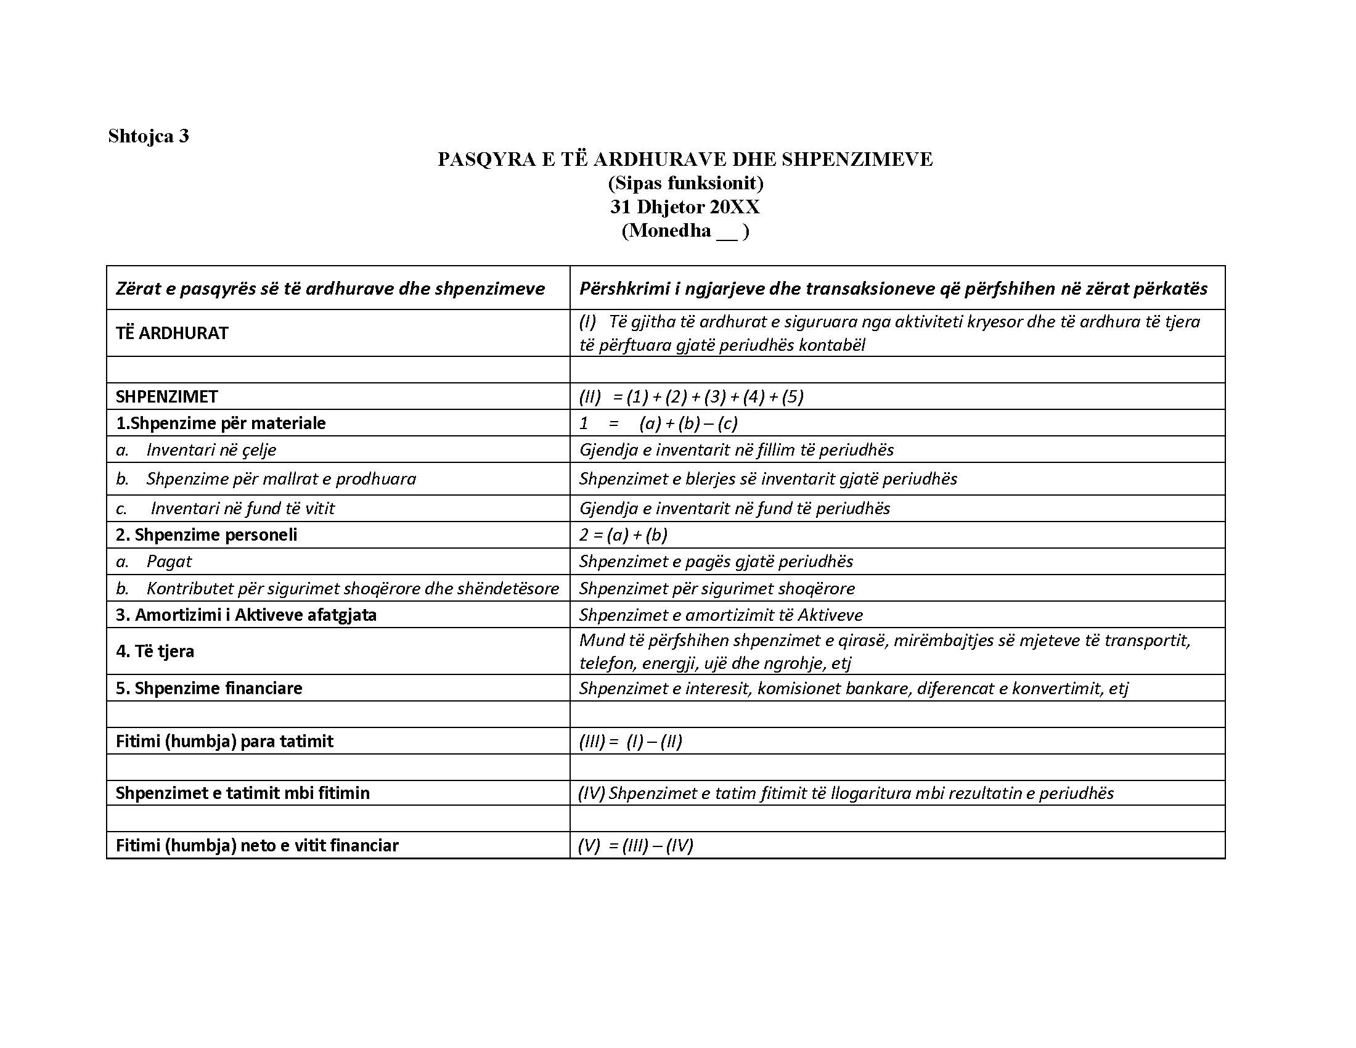

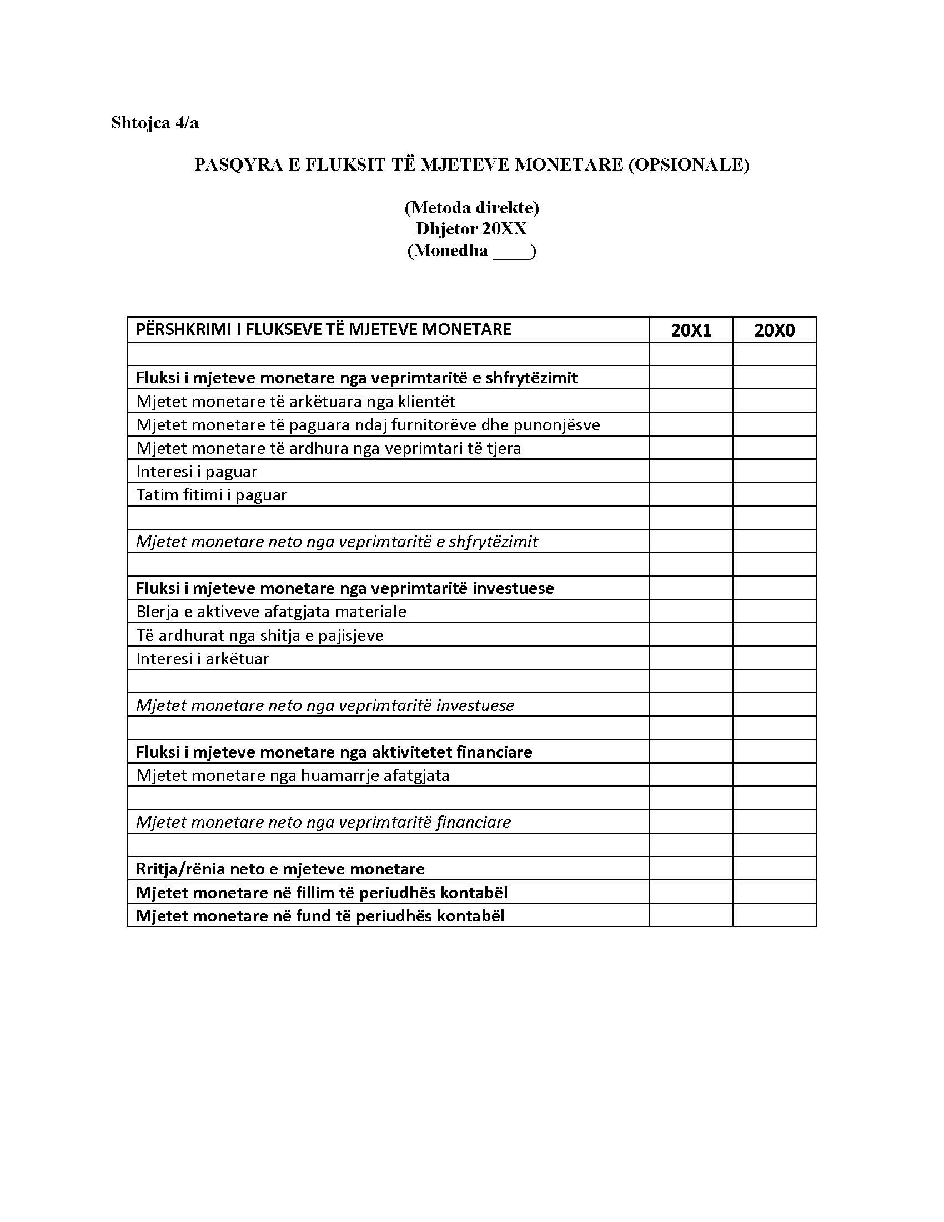

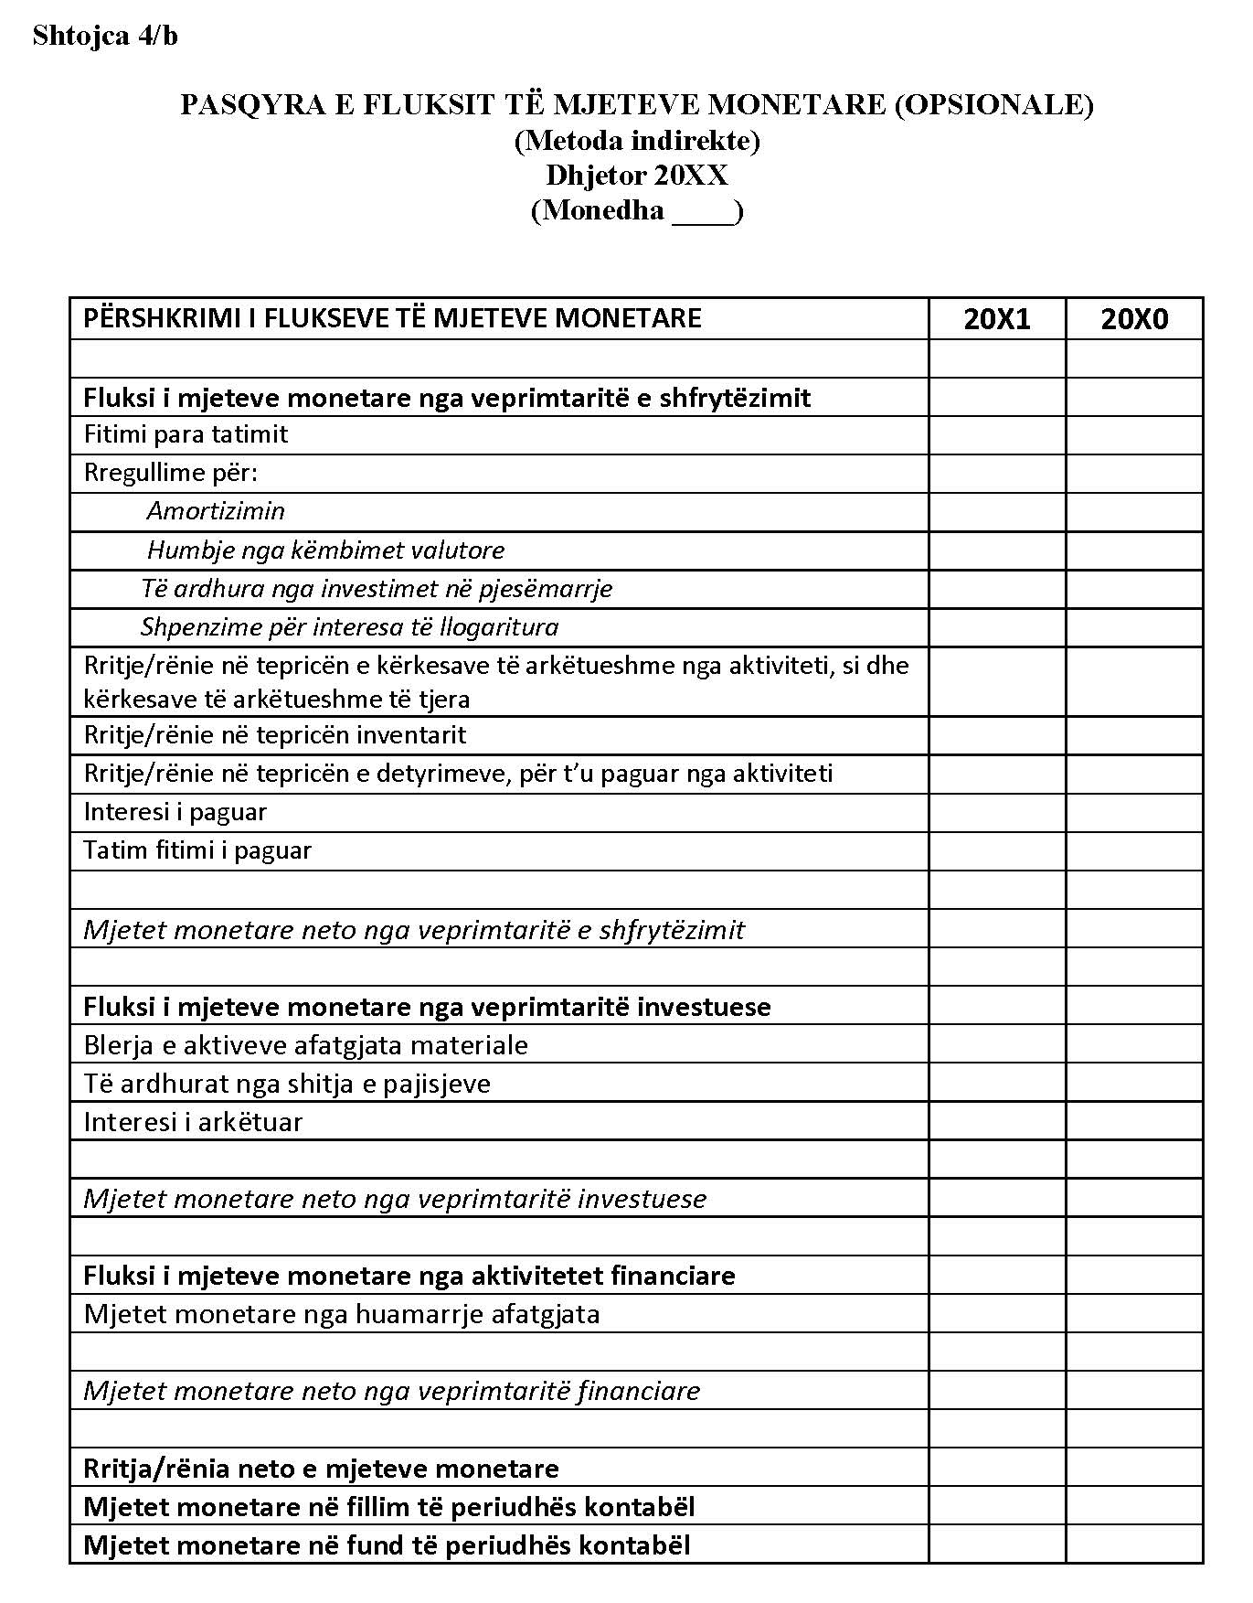

VENDIM

Nr. 118, datë 21.7.2016

MBI ANKIMIN ADMINISTRATIV TË OSHEE SHA NDAJ VENDIMIT NR. 103, DATË 23.6.2016, “MBI MIRATIMIN E RREGULLORES PËR PROCEDURAT E BLERJES SË ENERGJISË ELEKTRIKE PËR MBULIMIN E HUMBJEVE NË RRJETET E SHPËRNDARJES DHE TË TRANSMETIMIT DHE PËR BLERJEN DHE SHITJEN E ENERGJISË ELEKTRIKE PËR TË SIGURUAR PËRMBUSHJEN E DETYRIMEVE TË SHËRBIMIT PUBLIK”

Në mbështetje të nenit 16, pikat 1 dhe 4, të ligjit nr. 43/2015, “Për sektorin e energjisë elektrike”, dhe nenit 16 të “Rregullores për organizimin, funksionimin dhe procedurat e ERE-s” miratuar me vendimin e Bordit të ERE-s nr. 96, datë 17.6.2016, Bordi i ERE-s, në mbledhjen e tij të datës 21.7.2016, pasi u njoh me relacionin e përgatitur nga Drejtoria Juridike dhe e Mbrojtjes së Konsumatorit, mbi kërkesën e shoqërisë OSHEE sh.a. për rishikimin e vendimit të Bordit të ERE-s nr. 103, datë 23.6.2016, “Mbi miratimin e rregullores për procedurat e blerjes së energjisë elektrike për mbulimin e humbjeve në rrjetet e shpërndarjes dhe të transmetimit dhe për blerjen dhe shitjen e energjisë elektrike për të siguruar përmbushjen e detyrimeve të shërbimit publik”,
konstatoi se:
- Pretendimi i OSHEE sh.a. se materiali nuk është sjellë në formën e një materiali të plotë në gjuhën zyrtare shqipe, nuk përbën shkak për rishikim të vendimit, pasi OSHEE ka marrë dijeni mbi të dhe ka përcjellë edhe komentet e qëndrimin e saj mbi draftin, nëpërmjet shkresës 131/1, datë 22.2.2016.
- Pretendimi i OSHEE sh.a. se drafti i miratuar nuk është ai për të cilin ka filluar procedurat ERE, nuk përbën shkak për të rishikuar vendimmarrjen e Bordit, pasi drafti i miratuar është drafti i përmirësuar e i plotësuar me komentet e palëve, në përputhje të plotë me parashikimet e legjislacionit në fuqi të sektorit të energjisë elektrike.
- Pretendimi i OSHEE sh.a. se ERE duhet të miratojë draftin e propozuar nga i licencuari, nuk përbën shkak të ligjshëm për të rishikuar këtë vendimmarrje, pasi ERE ka autoritetin për të ushtruar të drejtat, por edhe detyrat që i janë ngarkuar me ligj për të “rregulluar” sektorin e energjisë elektrike.
- Në analizë të informacionit të përcjellë në ankimin e OSHEE sh.a. rezulton se nuk është depozituar asnjë provë e re që ta çojë Bordin në marrjen e një vendimi të ndryshëm nga vendimi nr. 103, datë 23.6.2016.
Për gjithë sa më sipër, Bordi i ERE-s

VENDOSI:

1. Të rrëzojë kërkesën e OSHEE sh.a. për rishikimin e vendimit nr. 103, datë 23.6.2016 të Bordit të ERE-s, “Mbi miratimin e rregullores për procedurat e blerjes së energjisë elektrike për mbulimin e humbjeve në rrjetet e shpërndarjes dhe të transmetimit dhe për blerjen dhe shitjen e energjisë elektrike, për të siguruar përmbushjen e detyrimeve të shërbimit publik”.
2. Drejtoria Juridike dhe e Mbrojtjes së Konsumatorit të njoftojë palët e interesuara për vendimin e Bordit të ERE-s.
Ky vendim hyn në fuqi menjëherë.
Ky vendim botohet në Fletoren Zyrtare.

KRYETARI
Petrit Ahmeti

VENDIM

Nr. 119, datë 21.7.2016

PËR MIRATIMIN E “RREGULLORES SË PROCEDURAVE TË TRANSFERIMIT TË ASETEVE NGA TË LICENCUARIT”

Në mbështetje të neneve 16; 44, pika 2 dhe 108, pika 3, të ligjit nr. 43/2015, “Për sektorin e energjisë elektrike”, si dhe neneve 29, pika 2; 116, pika 4, të ligjit nr. 102/2015, “Për sektorin e gazit natyror”, dhe nenit 26, të “Rregullores për organizimin, funksionimin dhe procedurat e ERE-s”, miratuar me vendimin Bordit të ERE-s nr. 96, datë 17.6.2016, Bordi i ERE-s, në mbledhjen e tij të datës 21.7.2016, mbasi shqyrtoi relacionin e përgatitur nga drejtoritë teknike,

VENDOSI:

1. Të miratojë “Rregulloren e procedurave të transferimit të aseteve nga të licencuarit” (rregullorja bashkëlidhur këtij vendimi).
2. Drejtoria Juridike dhe Mbrojtjes së Konsu-matorit të njoftojë palët e interesuara për vendimin e Bordit të ERE-s.
Ky vendim hyn në fuqi menjëherë.
Ky vendim botohet në Fletoren Zyrtare.

KRYETARI
Petrit Ahmeti

RREGULLORE
E PROCEDURAVE TË TRANSFERIMIT TË ASETEVE NGA TË LICENCUARIT

PJESA E PARË
DISPOZITA TË PËRGJITHSHME

Neni 1
Autoriteti

Kjo rregullore hartohet në zbatim të nenit 44, të ligjit nr. 43/2015, “Për sektorin e energjisë elektrike”, nenit 29, të ligjit nr. 102/2015, “Për sektorin e gazit natyror” dhe në zbatim të vendimeve të Bordit të ERE-s, për miratimin e licencave në sektorin e energjisë elektrike, gazit natyror dhe në përputhje me “Rregulloren e organizimit, funksionimit dhe procedurave të ERE-s”, miratuar me vendimin nr. 96, datë 17.6.2016.
Neni 2
Qëllimi

Qëllimi i kësaj rregulloreje është të përcaktojë procedurën dhe dokumentet e nevojshme për miratimin e kërkesave të të licencuarve, të cilët paraqesin në ERE kërkesën, për:
a) shitje, dhënie me qira, transferim, hipotekim, barrë ose çfarëdolloj disponimi tjetër të pajisjeve ose aseteve fikse të të licencuarit, të përdorura për kryerjen e veprimtarisë së prodhimit, transmetimit, shpërndarjes së energjisë elektrike
b) shitje, dhënie me qira, transferim, hipotekim, barrë ose çfarëdolloj disponimi tjetër të pajisjeve ose aseteve fikse të të licencuarit, të përdorura për kryerjen e veprimtarive të transmetimit, shpërndarjes dhe operimit të GNL-së ose depozitave të gazit natyror.

Neni 3
Objekti

Kjo rregullore përcakton procedurat që aplikohen nga ERE, si dhe parimet për shqyrtimin e çdo kërkese për shitje, dhënie me qira, transferim, hipotekim, barrë ose çfarëdolloj disponimi tjetër të pajisjeve ose aseteve fikse të të licencuarit sipas ligjit nr. 43/2015, “Për sektorin e energjisë elektrike” dhe sipas ligjit nr. 102/2015, “Për sektorin e gazit natyror”.

Neni 4
Zbatimi

a) Kjo rregullore do të zbatohet për të gjithë të licencuarit në sektorin e energjisë elektrike dhe të gazit natyror, të cilët kërkojnë të transferojnë asetet e prodhimit, transmetimit ose shpërndarjes, sipas përcaktimeve të ligjeve respektive.
b) Për transferimin e aseteve të të licencuarve me kapacitet të instaluar nën 1 mw, nuk ka nevojë për miratimin e ERE-s. Për të gjithë të licencuarit e tjerë do të kërkohet miratimi i ERE-s për transferim të aseteve, kur vlera e asetit që kërkohet të transferohet është më e madhe se 1.50.000.000 lekë (njëqind e pesëdhjetë milionë).
c) Për transferimin e aseteve të të licencuarve që operojnë një linjë direkte në sektorin e gazit natyror, nuk ka nevojë për miratimin e ERE-s.
d) Për transferimin e aseteve me vlerë totale më të vogël se 1.50.000.000 lekë (njëqind e pesëdhjetë milionë) apo aseteve që nuk lidhen ngushtësisht me veprimtarinë e licencuar, nuk është i nevojshëm miratimin i ERE-s.
e) Për transferimin e aseteve që realizohet në kuadër të procesit të privatizimeve në sektorin publik nuk do të aplikohet kjo rregullore.
f) Kërkesa për transferim biznesi nga të licencuarit do të rregullohet sipas legjislacionit përkatës në fuqi.
g) Për HEC-et me fuqi të instaluar më të vogël se 5 mw, kërkohet miratimi i ERE-s nëse vlera e aseteve që transferohen është më e madhe se 50.000.000 lekë (pesëdhjetë milionë).

Neni 5
Përkufizime

Fjalët dhe frazat e mëposhtme të përdorura në këtë rregullore do të kenë kuptimet e mëposhtme:
a) “Ligji për energjinë” do të thotë ligji nr. 43/2015, “Për sektorin e energjisë elektrike”.
b) “Ligji për gazin natyror” do të thotë ligji nr. 102/2015, “Për sektorin e gazit natyror”.
c) “Bordi i ERE-s” do të thotë organi ven-dimmarrës i ERE-s, i përbërë nga pesë anëtarë të emëruar sipas procedurave të parashikuara nga ligji nr. 43/2015, “Për sektorin e energjisë elektrike”
d) “ERE” do të thotë autoriteti rregullator i sektorit të energjisë elektrike dhe të gazit natyror, i cili funksionon në përputhje me ligjin 43/2015, “Për sektorin e energjisë elektrike” dhe ligjin nr. 102/2015, “Për sektorin e gazit natyror”.
e) “Licencë” është një e drejtë që i jepet një personi për ushtrimin e një veprimtarie në sektorin e energjisë elektrike dhe gazit natyror, në përputhje me dispozitat e ligjit të energjisë dhe ligjit të gazit natyror.
f) “I licencuar” do të thotë një person i cili gëzon të drejtën dhe është i pajisur me licencë për ushtrimin e një veprimtarie në sektorin e energjisë elektrike apo të gazit natyror në përputhje me dispozitat e ligjit nr. 43/2015, “Për sektorin e energjisë elektrike” dhe ligjin nr. 102/2015, “Për sektorin e gazit natyror”.
g) “Procedurë” do të thotë tërësia e veprimeve që kryhen për zbatimin e legjislacionit në fuqi.
h) “Aset” do të thotë aktivi afatgjatë material që trajtohet nga i licencuari dhe që i shërben realizimit të një prej aktiviteteve të licencuara në sektorin e energjisë elektrike apo të gazit natyror nga ERE.
i) “Ditë” do të thotë ditë kalendarike.
j) Transferim asetesh do të thotë çdo veprim me anë të të cilit krijohet një marrëdhënie shitjeje, dhënieje me qira, transferimi, hipotekimi, barre ose çfarëdolloj disponimi tjetër të pajisjeve ose aseteve fikse të të licencuarit që i shërbejnë veprimtarisë së licencuar.
k) “Biznes” do të thotë aktiviteti i licencuar nga ERE, për:
i) kryerjen e veprimtarisë së prodhimit, transmetimit, shpërndarjes së energjisë elektrike;
ii) kryerjen e veprimtarive të transmetimit, shpërndarjes dhe operimit të GNL-së ose depozitave të gazit natyror.

PJESA E DYTË
PROCEDURAT E PARAQITJES SË NJË KËRKESE PËR TRANSFERIM ASETESH

Neni 6
Propozimi për fillimin e një procedure për transferim asetesh

Një procedurë për transferim asetesh fillon me paraqitjen nga një person mbajtës i një licence të dhënë nga ERE, të një kërkese për shitje, dhënie me qira, transferim, hipotekim, barrë ose çfarëdolloj disponimi tjetër të pajisjeve ose aseteve fikse të të licencuarit që i shërbejnë veprimtarisë së licencuar.

Neni 7
Përmbajtja e kërkesës për transferim

Çdo i licencuar që paraqet në ERE kërkesën për transferim asetesh duhet të përfshijë në kërkesën e tij, në mënyrën dhe formën e kërkuar nga kjo rregullore, informacionin si më poshtë:
1. Një përshkrim të të licencuarit që përmban informacion, mbi:
a) një ekstrakt historik të shoqërisë tregtare të të licencuarit, të lëshuar jo më vonë se 3 muaj nga data e aplikimit;
b) veprimtarinë e licencuar;
c) gjendjen financiare të kompanisë në kohën që paraqet kërkesën dhe efektin e pritshëm pas miratimit të transferimit të aseteve;
d) një përshkrim të kandidatit të propozuar për transferim aseti, që përfshin informacion të përgjithshëm mbi veprimtarinë e shoqërisë që përfshihet në transaksion të tri viteve të fundit dhe të vitit të fundit, kur shoqëria ka më pak se 3 vjet që është krijuar, gjendjen financiare;
e) arsyet e kërkesës për kryerjen e transferimit;
f) efektet e pritshme të transferimit në aktivitetin e të licencuarit;
g) efekti në furnizimin e rregullt e të qëndrueshëm të klientëve të të licencuarit dhe në tarifat e aktivitetit të licencuar;
h) marrëveshje paraprake e nënshkruar midis palëve në një nga format e parashikuara nga ligji, për transferimin e aseteve. Marrëveshja duhet të përmbajë një listë të detajuar të aseteve që kërkohet të transferohen;
i) deklaratë me shkrim e personit tek i cili është propozuar të bëhet transferimi, ku të shprehë gatishmërinë e tij për të garantuar vetë apo me palë të tjera veprimtarinë e licencuar pas kryerjes së transferimit;
j) nëse ka pasur listën e transferimeve të kryera më herët nga i njëjti subjekt.
2. Me transferimin e aseteve te personi që i përfiton, në kushtet e mospërmbushjes së detyrimeve të marrëveshjes, licenca e subjektit që ka transferuar asetet, bëhet e pavlefshme për pjesën e aseteve që transferohen.
3. Subjektet koncesionare të licencuara, të cilat aplikojnë për miratimin e transferimit të aseteve në ERE, duhet të shprehin në formë të shkruar në marrëveshjen e transferimit të aseteve, detyrimet me të cilat ngarkohen për shkak të marrëveshjes së koncesionit e pjesët që transferojnë te përfituesi. Kjo përfshin edhe informimin e autoritetit shtetëror, në lidhje me qëllimin e transferimit të aseteve.
4. Kërkesa, informacioni dhe dokumentacioni i bashkëlidhur kërkesës, duhet të jenë të nënshkruar nga personi ose personat e autorizuar nga shoqëria, që kanë kompetencën për përfaqësimin e personit, mbajtës licence apo të kandidatit të propozuar.
5. Nëse Bordi i ERE-s gjykon të nevojshme, mund të kërkojë informacion shtesë nga i licencuari, i cili duhet ta dërgojë informacionin e kërkuar brenda 8 ditëve nga marrja e njoftimit.
6. Pjesë të dokumentacionit që i licencuari kërkon të mos jenë të hapura për publikim, duhet të specifikohen në kërkesën për transferim, së bashku me arsyet e mosbërjes publike të tyre.

Neni 8
Fillimi i shqyrtimit të kërkesës

Pasi shqyrton kërkesën e paraqitur nga subjekti i licencuar në lidhje me trasferimin e aseteve, Bordi i ERE-s shprehet me vendim për fillimin ose jo të procedurave, sipas “Rregullave të praktikës dhe procedurave të ERE-s” dhe kësaj rregulloreje.

Neni 9
Verifikimi i dokumentacionit dhe informacioni shtesë

1. Bordi i ERE-s mund të ngarkojë një ose më shumë persona për verifikimin e vërtetësisë së të dhënave të paraqitura nga i licencuari, duke bërë inspektimin në vend.
2. ERE mund të kërkojë nga i licencuari çdo informacion apo dokumentacion shtesë që mund t’i shërbejë vendimmarrjes së Bordit për pranimin ose jo të kërkesës së transferimit të aseteve.
Neni 10
Afati i shqyrtimit të kërkesës

1. Shqyrtimi i kërkesës për transferimin e aseteve, nëse i licencuari ka plotësuar tërësisht informacionin dhe dokumentacionin e kërkuar, do të bëhet brenda 45 ditëve pune nga marrja e vendimit për fillimin e procedurave të shqyrtimit.
2. Në rast se dokumentacioni nuk është dërguar konform nenit 7, por është marrë vendim për fillimin e procedurave të shqyrtimit, afati i përcaktuar në pikën 1 të këtij neni do të fillojë nga dita e paraqitjes së plotë të dokumentacionit të kërkuar nga ERE. Nëse, pas marrjes së vendimit, informacioni nuk dërgohet brenda 2 muajve, atëherë vendimi për fillimin e procedurave e humbet fuqinë juridike dhe i licencuari do të paraqesë një kërkesë të re në ERE.
3. Në rastin e transferimit të aseteve nga shoqëria e prodhimit të energjisë elektrike me kapacitet më të madh se 10 mw apo nga centralet në sektorin e gazit me vlerë më të madhe se 2.000.000.000 lekë, afati i përcaktuar në pikën 1 të këtij neni është 60 ditë.

Neni 11
Parimet për miratimin e kërkesës për transferim

1. Pas skadimit të afatit të përcaktuar në nenin 7 të kësaj rregulloreje, Bordi i ERE-s do të marrë vendim për miratimin ose refuzimin e kërkesës për transferim, duke e bazuar vendimin e tij në parimet dhe kriteret si më poshtë:
a) dëmtimi i interesave publike nga transferimi;
b) gatishmëria e personit tek i cili është propozuar të bëhet transferimi për të vazhduar veprimtarinë e licencuar pas kryerjes së transferimit;
c) ndikimi i transferimit në gjendjen financiare të të licencuarit, si dhe të personit të propozuar për ndryshim (mban në të njëjtin nivel, përmirëson apo përkeqëson gjendjen financiare);
d) ndikimi i transferimit në përmirësimin e cilësisë së shërbimit të aktivitetit të licencuar;
e) ndikimi i transferimit në tarifat e shërbimit për klientët tariforë dhe ndikimi në përfitimet për ata;
f) ndikimi i transferimit në ekonominë e komunitetit, në rastin e kompanive publike;
g) mundësia financiare dhe teknike e personit të propozuar për transferim, për të vazhduar operimin e aseteve dhe kryerjen e riparimeve të tyre, nëse janë të nevojshme;
h) mundësinë e personit të propozuar për transferim për të mbuluar efektin financiar në rritjen e tarifave që mund të shkaktohet nga transferimi i aseteve.

Neni 12
Njoftimi për vendimin

1. Në përfundim të procedurës për transferim aseti, brenda 5 ditëve pune, ERE do të njoftojë të licencuarin mbi vendimin e Bordit, si dhe do t’i dërgojë atij një kopje të vendimit. Një kopje e vendimit i shkon edhe autoritetit shtetëror përgjegjës, në rastin e transferimit të aseteve të një subjekti koncesionar.
2. Vendimi i Bordit të ERE-s për kërkesën për transferim asetesh do të publikohet në Fletoren Zyrtare.

Neni 13
Ankimi gjyqësor

Kundër vendimit të Bordit të ERE-s për miratimin apo refuzimin e transferimit të aseteve, mund të bëhet ankim në gjykatë brenda 30 ditëve nga botimi i vendimit në Fletoren Zyrtare.

PJESA E TRETË
DISPOZITA TË FUNDIT

Neni 14
Amendamente të rregullores

Këto rregulla janë objekt rishikimi dhe ndryshimi me vendim të Bordit të ERE-s, në përputhje me “Rregulloren e organizimit, funksionimit dhe procedurave të ERE-s”.

Neni 15
Hyrja në fuqi

Kjo rregullore hyn në fuqi menjëherë dhe botohet në Fletoren Zyrtare.

VENDIM

Nr. 120, Datë 21.7.2016

MBI LICENCIMIN E SHOQËRISË “REKA ENERGY” SHPK, NË AKTIVITETIN E PRODHIMIT TË ENERGJISË ELEKTRIKE NGA HEC-et: “ZAJE”, ME FUQI TË INSTALUAR 220 kw; “TURAJ”, ME FUQI TË INSTALUAR 320 kw; “XHAFERAJ-MESHTEKEN”, ME FUQI TË INSTALUAR 3680 kw; “NOVOSEJ”, ME FUQI TË INSTALUAR 220 kw DHE “KOLLOVOZ”, ME FUQI TË INSTALUAR 1500 kw, ME FUQI TOTALE TË INSTALUAR 5940 kw

Në mbështetje të neneve 16; 37, pika 2, germa “a”, të ligjit nr. 43/2015, “Për sektorin e energjisë elektrike”, nenit 21 të “Rregullores për procedurat dhe afatet për dhënien, modifikimin, transferimin, rinovimin ose heqjen e licencave në sektorin e energjisë elektrike”, miratuar me vendimin e Bordit të ERE-s nr. 109, datë 29.6.2016, Bordi i Entit Rregullator të Energjisë (ERE), në mbledhjen e tij të datës 21.7.2016, mbasi shqyrtoi aplikimin e paraqitur nga shoqëria “Reka Energy sh.p.k., si dhe relacionin e Drejtorisë së Licencimit dhe të Monitorimit të Tregut për licencimin e kësaj shoqërie në aktivitetin e prodhimit të energjisë elektrike,
konstatoi se:
Aplikimi i shoqërisë “Reka Energy” sh.p.k., plotëson tërësisht kërkesat e parashikuara nga ERE në “Rregulloren për procedurat e licencimit, modifikimit, transferimit të plotë/të pjesshëm dhe rinovimit të licencave”, miratuar me vendimin e Bordit të ERE-s nr. 108, datë 9.9.2008, si më poshtë:
- Formati i aplikimit (neni 9, pika 1, germat “a”, “b” dhe “c”) është plotësuar në mënyrë korrekte;
- Dokumentacioni juridik, administrativ dhe pronësor (neni 9, pika 2, germat “a”, “b”, “c”, “d”, “e”, “f”, “g”) është plotësuar në mënyrë korrekte;
- Dokumentacioni financiar dhe fiskal (neni 9, pika 3, germat “a”, “b”, “c” dhe “d”) është plotësuar në mënyrë korrekte;
- Dokumentacioni tekniko-ekonomik (neni 9, pikat 4.1.1, 4.1.2, 4.1.3; 4.1.4 dhe 4.1.5) është plotësuar në mënyrë korrekte.
Për gjithë sa më sipër cituar, Bordi i ERE-s

VENDOSI:

1. Të licencojë shoqërinë “Reka Energy” sh.p.k., në aktivitetin e prodhimit të energjisë elektrike nga HEC-et: “Zaje”, me fuqi 220 kw; “Turaj”, me fuqi 320 kw; “Xhaferaj-Meshteken”, me fuqi 3680 kw; “Novosej”, me fuqi 220 kw; “Kollovoz”, me fuqi 1500 kw, me fuqi totale të instaluar 5940 kw, për një afat 30-vjeçar.
2. Drejtoria e Licencimit, Monitorimit të Tregut dhe të të Licencuarve të njoftojë aplikuesin për vendimin e Bordit të ERE-s.
Ky vendim hyn në fuqi menjëherë.
Ky vendim botohet në Fletoren Zyrtare.

KRYETARI
Petrit Ahmeti

VENDIM

Nr. 121, datë 21.7.2016

MBI LICENCIMIN E SHOQËRISË “NORDIC INVEST GROUP” SHPK NË AKTIVITETIN E TREGTIMIT TË ENERGJISË ELEKTRIKE

Në mbështetje të neneve 16; 37, pika 2, germa “d”, të ligjit nr. 43/2015, “Për sektorin e energjisë elektrike” dhe nenit 21, të “Rregullores për procedurat dhe afatet për dhënien, modifikimin, transferimin, rinovimin ose heqjen e licencave në sektorin e energjisë elektrike”, miratuar me vendimin e Bordit të ERE nr. 109, datë 29.6.2016, miratuar me vendimin e Bordit të ERE-s, Bordi i Entit Rregullator të Energjisë (ERE), në mbledhjen e tij të datës 21.7.2016, mbasi shqyrtoi aplikimin e paraqitur nga shoqëria “Nordic Invest Group” sh.p.k., si dhe relacionin e Drejtorisë së Licencimit dhe të Monitorimit të Tregut për licencimin në aktivitetin e tregtimit të energjisë elektrike të kësaj shoqërie,
konstatoi se:
Aplikimi i shoqërisë “Nordic Invest Group” sh.p.k., plotëson tërësisht kërkesat e parashikuara nga ERE në “Rregulloren për procedurat e licencimit, modifikimit, transferimit të plotë/të pjesshëm dhe rinovimit të licencave”, të miratuar me vendimin e Bordit të ERE-s, nr. 108, datë 9.9.2008, si më poshtë:
- Formati i aplikimit (neni 9, pika 1, germat “a”, “b” dhe “c”) është plotësuar në mënyrë korrekte;
- Dokumentacioni juridik, administrativ dhe pronësor (neni 9, pika 2, germat “a”, “b”, “c”, “d”, “e”, “f”, “g”) është plotësuar në mënyrë korrekte;
- Dokumentacioni financiar dhe fiskal (neni 9, pika 3, germat “a”, “b”, “c”, “d”) është plotësuar në mënyrë korrekte;
- Të dhënat specifike të licencës (neni 9, pika 4/10, germat “a”, “b”, “c”) janë plotësuar në mënyrë korrekte.
Për gjithë sa më sipër cituar, Bordi i ERE-s

VENDOSI:

1. Të licencojë shoqërinë “Nordic Invest Group” sh.p.k., në aktivitetin e tregtimit të energjisë elektrike, për një afat 5-vjeçar.
2. Drejtoria e Licencimit, Monitorimit të Tregut dhe të të Licencuarve të njoftojë aplikuesin për vendimin e Bordit të ERE-s.
Ky vendim hyn në fuqi menjëherë.
Ky vendim botohet në Fletoren Zyrtare.

KRYETARI
Petrit Ahmeti

VENDIM

Nr. 122, datë 21.7.2016

MBI FILLIMIN E PROCEDURAVE PËR LICENCIMIN E SHOQËRISË “PRELL ENERGY” SHPK NË AKTIVITETIN E PRODHIMIT TË ENERGJISË ELEKTRIKE NGA HEC “PRELLË”, ME FUQI TË INSTALUAR 14970 kw

Në mbështetje të neneve 16; 37, pika 2, germa “d”, të ligjit nr. 43/2015, “Për sektorin e energjisë elektrike”, neneve 4, pika 1, germa “a”; 5, pika 1, germa “a”; 10, pika 3, të “Rregullores për procedurat dhe afatet për dhënien, modifikimin, transferimin ose heqjen e licencave në sektorin e energjisë elektrike”, të miratuar me vendimin e Bordit të ERE-s, nr. 109, datë 29.6.2016 dhe nenit 19, pika 1 germa “a”, të “Rregullave të organizimit, funksionimit dhe procedurave të ERE-s”, miratuar me vendimin e Bordit të ERE-s nr. 96 datë 17.6.2016, Bordi i Entit Rregullator të Energjisë (ERE), në mbledhjen e tij të datës 21.7.2016, mbasi shqyrtoi aplikimin e paraqitur nga shoqëria “Prell Energy” sh.p.k., si dhe relacionin e Drejtorisë së Licencimit dhe të Monitorimit të Tregut për licencimin në aktivitetin e prodhimit të energjisë elektrike të kësaj shoqërie,
konstatoi se:
Aplikimi i shoqërisë “Prell Energy” sh.p.k., plotëson tërësisht kërkesat e parashikuara nga ERE në “Rregulloren për procedurat e licencimit, modifikimit, transferimit të plotë/të pjesshëm dhe rinovimit të licencave”, si më poshtë:
- Formati i aplikimit (neni 9, pika 1, germat “a”, “b”, “c”) është plotësuar në mënyrë korrekte;
- Dokumentacioni juridik, administrativ dhe pronësor (neni 9, pika 2, germat “a”, “b”, “c”, “d”, “e”, “f”, “g”) është plotësuar në mënyrë korrekte;
- Dokumentacioni financiar dhe fiskal (neni 9, pika 3, germat “a”, “b”, “c”, “d”) është plotësuar në mënyrë korrekte;
- Dokumentacioni teknik (neni 9, pikat 4.1.1; 4.1.2; 4.1.3, germat “a”, “b”, “c”, “d”; 4.1.4, germat “a”, “b”, “c”, “d” dhe 4.1.5, germat “a”, “b”, “c”) është plotësuar në mënyrë korrekte.
Për gjithë sa më sipër cituar, Bordi i ERE-s

VENDOSI:

1. Të fillojë procedurat për licencimin e shoqërisë “Prell Energy” sh.p.k., në aktivitetin e prodhimit të energjisë elektrike nga HEC “Prellë” me fuqi të instaluar 14970 kw.
2. Drejtoria e Licencimit, Monitorimit të Tregut dhe të të Licencuarve të njoftojë aplikuesin për vendimin e Bordit të ERE-s.
Ky vendim hyn në fuqi menjëherë.
Ky vendim botohet në Fletoren Zyrtare.

KRYETARI
Petrit Ahmeti

VENDIM

Nr. 123, datë 21.7.2016

MBI MIRATIMIN E LICENCËS PËR VEPRIMTARINË E OPERIMIT TË TREGUT TË ENERGJISË ELEKTRIKE

Në mbështetje të neneve 16; 37, pika 2, germa “dh”; 38 të ligjit nr. 43/2015, “Për sektorin e energjisë elektrike” dhe nenit 26 të “Rregullores së organizimit, funksionimit dhe procedurave të ERE-s”, miratuar me vendimin e Bordit të ERE-s nr. 96, datë 17.6.2016, Bordi i ERE-s, në mbledhjen e tij të datës 21.7.2016, mbasi shqyrtoi relacionin e përgatitur nga drejtoritë teknike, për miratimin e licencës për veprimtarinë e operimit të tregut të energjisë elektrike dhe draftin përkatës,
konstatoi se:
- Me vendimin nr. 4, datë 27.1.2016, Bordi i ERE-s ka miratuar fillimin e procedurës për miratimin e licencës për veprimtarinë e operimit të tregut të energjisë elektrike.
- Në lidhje me këtë licencë është kryer edhe procesi i konsultimit me palët e interesit.
Për gjithë sa më sipër cituar, Bordi i ERE-s

VENDOSI:

- Të miratojë licencën për veprimtarinë e operimit të tregut të energjisë elektrike (licenca e operimit të tregut bashkëlidhur këtij vendimi).
- Drejtoria Juridike dhe e Mbrojtjes së Konsumatorit të njoftojë palët e interesuara për vendimin e Bordit të ERE-s.
Ky vendim hyn në fuqi menjëherë.
Ky vendim botohet në Fletoren Zyrtare.

KRYETARI
Petrit Ahmeti

REPUBLIKA E SHQIPËRISË
ENTI RREGULLATOR I ENERGJISË

LICENCË
PËR VEPRIMTARINË E OPERATORIT TË TREGUT TË ENERGJISË ELEKTRIKE

Numri i licencës:
Certifikata e regjistrimit:
Seria:
Data e hyrjes në fuqi:
Licenca i jepet:
Shoqëria:
NUIS:
Bazuar në autoritetin që i është dhënë në seksionin II të pjesës së pestë, të ligjit nr. 43/2015, “Për sektorin e energjisë elektrike”, Enti Rregullator i Energjisë (ERE) i jep këtë licencë (licenca), për të kryer veprimtarinë e operatorit të tregut të energjisë elektrike (TEE), personit të lartpërmendur, i quajtur “i licencuari”, subjekt i kushteve të licencës të bashkangjitura dhe pjesë integrale të saj, si dhe kushteve të përcaktuara në vendimin e Bordit të ERE-s.

Kjo licencë hyn në fuqi në datën e shkruar më lart dhe do të vazhdojë të jetë në fuqi, deri në përfundim të afatit të kësaj licence ose hiqet nga ERE në përputhje me kushtet e licencës të përfshira këtu.
KRYETAR I ERE-s

KUSHTET E LICENCËS

PËR VEPRIMTARINË E OPERATORIT TË TREGUT TË ENERGJISË ELEKTRIKE

Seria: _____________________
Numri i licencës:________________
I jepet: ____________________________________________________________
(emri i plotë i të licencuarit)
1. Dispozita të përgjithshme
1.1 ERE është autoriteti i vetëm në Republikën e Shqipërisë, i njohur në seksionin II, të pjesës së pestë, të ligjit nr. 43/2015, “Për sektorin e energjisë elektrike”, për të lëshuar dhe për të deklaruar hyrjen në fuqi të kësaj licence.
1.2 Nëse ndonjë kusht i kësaj licence bëhet nul ose i anulueshëm apo pushon së qeni në fuqi, ky kusht do të hiqet nga licenca dhe kushtet e mbetura të licencës do të vazhdojnë të jenë plotësisht në fuqi.
1.3 ERE ka të drejtën ekskluzive për të ndryshuar këtë licencë, në rast se kushtet dhe rrethanat kanë ndryshuar, si dhe për të përmbushur dispozitat e rregullave të tregut, Kodit të Rrjetit, Kodi të Shpërndarjes, Kodit të Matjes të miratuara nga ERE sipas legjislacionit në fuqi.
1.4 Në Republikën e Shqipërisë do të jepet vetëm një licencë për aktivitetin e Operatorit të Tregut të Energjisë Elektrike.
1.5 Fjalët dhe frazat e mëposhtme të përdorura në licencë, kushtet e licencës dhe anekset, kur përdoren, do të kenë kuptimet e mëposhtme:
“Enti Rregullator i Energjisë” ose “ERE” është institucioni rregullator i sektorit të energjisë elektrike dhe gazit natyror, i cili funksionon në përputhje me ligjin 43/2015, “Për sektorin e energjisë elektrike” dhe ligjin nr. 102/2015, “Për sektorin e gazit natyror”.
“Operimi i tregut” është veprimtaria që kryen operatori i tregut lidhur me menaxhimin e tregut të energjisë elektrike dhe përgatitjen e raporteve financiare për pjesëmarrësit e tregut, pa përfshirë blerjen apo shitjen e energjisë elektrike, në përputhje me parashikimet e rregullave të tregut.
“Operatori i tregut” është struktura përgjegjëse e licencuar për operimin, organizimin dhe menaxhimin e tregut të energjisë elektrike.
“Aktivitete të energjisë elektrike” janë aktivitete ekonomike që lidhen me prodhimin, transmetimin, shpërndarjen dhe furnizimin e energjisë elektrike, si dhe funksionimin e tregut të energjisë elektrike.
“Bordi” është organi vendimmarrës i ERE-s, i emëruar sipas ligjit të cituar me sipër.
“Dispeçerimi” është veprimtaria e kryer nga Operatori i Sistemit të Transmetimit, që konsiston në menaxhimin në kohë reale të flukseve të energjisë elektrike dhe zbatimin e masave të nevojshme për operimin e bashkërenduar të komponentëve të sistemit elektroenergjetik, përfshirë centralet prodhuese, rrjetin e transmetimit dhe shërbimet ndihmëse të nevojshme për operimin e sistemit.
“Licencë” është një e drejtë që i jepet një personi për ushtrimin e një veprimtarie në sektorin e energjisë elektrike, në përputhje me dispozitat e këtij ligji.
“Ligji”, në këtë akt, do të kuptohet në çdo rast ligji nr. 43/2015, “Për sektorin e energjisë elektrike”.
“Legjislacioni në fuqi” janë ligjet e Republikës së Shqipërisë të miratuara nga Kuvendi i Shqipërisë, dhe aktet e tjera nënligjore të miratuara nga ERE apo organet e tjera të ngarkuara me ligj.
“Modeli i tregut të energjisë elektrike” është një dokument i përgatitur dhe i miratuar në përputhje me dispozitat e ligjit, i cili përcakton marrëdhëniet ndërmjet pjesëmarrësve të ndryshëm të tregut të energjisë elektrike.
“Rregullat e tregut” janë rregulla të hollësishme, të cilat përcaktojnë mënyrën e operimit dhe të menaxhimit të tregut, regjistrimin e pjesëmarrësve, përgjegjësinë e balancimit prej pjesëmarrësve të tregut të energjisë elektrike, rregullat për balancimin e sistemit të energjisë elektrike, rregullat për llogaritjen e disbalancës për palët përgjegjëse të balancimit, rregullat për përgjegjësitë financiare të palëve përgjegjëse të balancimit në rast të disbalancimit, si dhe çështje të tjera lidhur me funksionimin e tregut.
“Eksport” është dispeçerimi i energjisë elektrike që i korrespondon sasisë së energjisë elektrike që livrohet njëkohësisht në një vend tjetër si import i deklaruar mbi bazën e një marrëdhënieje kontraktuale.
“ENTSO-e (European Network of Transmission System Operators for Electricity)” është Rrjeti Evropian i Operatorëve të Sistemit të Transmetimit të Energjisë Elektrike.
“I licencuar” është një person i pajisur me licencë për aktivitete të energjisë elektrike, në përputhje me dispozitat e ligjit.
“Operatori Sistemit të Shpërndarjes” ose “OSSH” është një person juridik, përgjegjës për operimin e sigurt, të besueshëm dhe të efektshëm të rrjetit të shpërndarjes, duke siguruar mirëmbajtjen dhe zhvillimin e sistemit të shpërndarjes, të shtrirë në një zonë të caktuar dhe kur është e aplikueshme, lidhjet e tij me sisteme të tjera për të siguruar aftësi afatgjatë të sistemit për të përmbushur kërkesat e arsyeshme për shpërndarjen e energjisë elektrike, në harmoni me mjedisin dhe eficiencën e energjisë.
“Operator i Sistemit të Transmetimit” ose “OST” është personi juridik, përgjegjës për operimin, mirëmbajtjen dhe zhvillimin e sistemit të transmetimit, duke përfshirë interkonjeksionet me sistemet e tjera ndërkufitare, për të siguruar aftësinë afatgjatë të sistemit për plotësimin e kërkesave të arsyeshme për transmetimin e energjisë elektrike.
“Operator i rrjetit” është operatori i sistemit të transmetimit dhe/ose operatori i sistemit të shpërndarjes së energjisë elektrike.
“Pala përgjegjëse për balancimin” është një pjesëmarrës i tregut të energjisë elektrike ose përfaqësuesi i zgjedhur prej tij, përgjegjës përballë Operatorit të Sistemit të Transmetimit për disbalancat e krijuara gjatë operimit të tij.
“Palët e Komunitetit të Energjisë” janë palët kontraktuese të Traktatit të Komunitetit të Energjisë, Bashkimi Evropian dhe shtetet anëtare të tij.
“Person” është një person fizik ose juridik.
“Përdoruesit e sistemit” janë personat fizikë ose juridikë, të cilët i furnizon ose furnizohen me energji elektrike nëpërmjet sistemit të transmetimit ose të shpërndarjes.
“Pjesëmarrës i tregut të energjisë elektrike” është një person juridik, i regjistruar si pjesëtar i tregut të energjisë elektrike, që përfshin: prodhuesit, tregtarët, furnizuesit, klientët, Operatorin e Sistemit të Transmetimit, Operatorin e Sistemit të Shpërndarjes, sistemet e mbyllura të shpërndarjes dhe operatorin e tregut. Operatori i Sistemit të Transmetimit dhe Operatori i Sistemit të Shpërndarjes janë pjesëmarrës të tregut të energjisë elektrike vetëm për qëllim të sigurimit të energjisë elektrike të nevojshme për mbulimin e humbjeve në rrjet, balancimin dhe shërbimet ndihmëse.
“Kodet e rrjetit” janë Kodi i Transmetimit dhe Kodi i Shpërndarjes.
“Kodi i shpërndarjes” është tërësia e rregullave teknike, të cilat rregullojnë funksionimin e rrjetit të shpërndarjes, si dhe vendosin kushtet e shërbimit që ofrohen nga operatorët e sistemit të shpërndarjes për përdoruesit e sistemit të shpërndarjes.
“Kodi i transmetimit” është tërësia e rregullave teknike, të cilat rregullojnë operimin e sistemit të transmetimit, si dhe përcaktojnë kushtet e shërbimit që ofrohen nga Operatori i Sistemit të Transmetimit ndaj përdoruesve të sistemit të transmetimit, në përputhje me rregullat e ENTSO-e.
“Kodi i Matjes” është tërësia e normave minimale të detyrueshme për matjen dhe regjistrimin e energjisë elektrike.
“Sistemi i energjisë elektrike” është një sistem i ndërlidhur, i përbërë nga centralet elektrike, linjat elektrike, nënstacionet dhe pajisjet e transmetimit e shpërndarjes, me qëllim transmetimin apo shpërndarjen e energjisë elektrike te klientët.
“Sistemi i shpërndarjes” është sistemi i linjave, strukturave mbështetëse, pajisjeve transformuese dhe kyçëse/shkyçëse, të përdorura për shpërndarjen e energjisë elektrike dhe livrimin e saj te klientët fundorë.
“Sistemi i transmetimit” është sistemi i përdorur për transmetimin e energjisë elektrike në tension të lartë dhe shumë të lartë, i lidhur në paralel me sistemet e vendeve të tjera, që përfshin midis të tjerave linjat, strukturat mbështetëse, pajisjet transformuese dhe kyçëse/shkyçëse për livrimin e energjisë elektrike te klientët ose në rrjetin e shpërndarjes, pa përfshirë furnizimin.

“Shërbime ndihmëse” janë shërbimet e nevojshme për operimin e qëndrueshëm të sistemit të transmetimit ose të shpërndarjes.
“Shoqëri elektroenergjetike” është një person fizik ose juridik që kryen të paktën një nga veprimtaritë: prodhim, transmetim, shpërndarje, furnizim ose blerje të energjisë elektrike, i cili është përgjegjës për detyrimet tregtare, teknike ose të mirëmbajtjes, lidhur me këto veprimtari, pa përfshirë klientët fundorë.
“Shpërndarje” është transporti i energjisë elektrike në sistemin e shpërndarjes me tension të lartë, të mesëm dhe të ulët, me qëllim livrimin e saj te klientët fundorë, pa përfshirë furnizimin.
“Transit i deklaruar” është sasia e energjisë elektrike që vjen nga një vend tjetër, e cila nuk konsumohet në vend, por kalon në një vend të tretë.
“Tregu i organizuar i energjisë elektrike” është platforma e organizuar për shitjen dhe blerjen e energjisë elektrike në bazë të ditës në avancë dhe/ose brenda së njëjtës ditë.
“Tregu i energjisë elektrike” është një sistem ku kryhen shitje dhe blerje efektive, përfshirë edhe derivativët e energjisë elektrike, nëpërmjet kërkesave dhe ofertave, të paraqitura në periudha afatgjata dhe afatshkurtra.
“Tregtar” është çdo person juridik, i cili kryen veprimtarinë e tregtimit të energjisë elektrike.
“Tregtimi i energjisë elektrike” është procesi që kryhet nga një person juridik që blen energji elektrike, me qëllim rishitjen e saj brenda ose jashtë sistemit të vendit ku kryen veprimtarinë.
“Forcë madhore” është një akt ose ngjarje natyrore apo shoqërore, si: tërmetet, rrufetë, ciklonet, përmbytjet, shpërthimet vullkanike, zjarret ose luftërat, konfliktet e armatosura, kryengritjet, veprime terroriste ose ushtarake, të cilat pengojnë të licencuarin të përmbushë detyrimet e tij sipas licencës, si dhe akte apo ngjarje të tjera që janë përtej kontrollit të arsyeshëm dhe që nuk kanë ardhur për faj të të licencuarit dhe i licencuari nuk ka pasur mundësi të shmangë një akt ose ngjarje të tillë nëpërmjet ushtrimit të vullnetit, përpjekjeve, aftësive dhe kujdesit të tij të arsyeshëm.
“Biznesi shoqërues”, çdo biznes që direkt ose indirekt, tërësisht ose pjesërisht:
a) është pronë e të licencuarit; ose
b) ka të licencuarin në pronësi; ose
c) është në pronësi të personit, i cili është pronë e të licencuarit.
“Ndërsubvencionimet”, transferim fondesh ose ndarje kostosh brenda llogarive të të licencuarit ose mes bizneseve shoqëruese për mbështetje financiare të një aktiviteti ose biznesi me koston e një tjetri.
2. Kryerja e aktivitetit të licencuar
2.1 I licencuari autorizohet nga kjo licencë për të zhvilluar aktivitetin e operatorit të tregut të energjisë elektrike në Republikën e Shqipërisë. Kjo e drejtë i jepet ekskluzivisht të licencuarit.
2.2 I licencuari nuk do të vendosë pagesa, përveç atyre të aprovuara nga ERE, herë pas here, sipas legjislacionit në fuqi dhe rregulloreve dhe rregullave të ERE-s. I licencuari, në përputhje me rregullat e tregut, është i autorizuar që të kryejë aktivitetet, si vijon:
- të administrojë rregullat e tregut të energjisë elektrike;
- të mbajë proces transparent për alokimin e kapaciteve;
- të zbatojë procedurat e regjistrimit në tregun e energjisë elektrike;
- të zbatojë rregullat për garancitë financiare të pjesëmarrësve për regjistrimin në tregun e energjisë elektrike;
- të administroje dhe të mirëmbajë IT-në;
- të mbajë llogari transparente për operatorin e tregut, si dhe të pjesëmarrësve në tregun e energjisë elektrike;
- të faturojë detyrimet financiare ndaj operatorit të tregut; si dhe
- të gjitha detyrimet që rrjedhin nga rregullat e tregut;
2.3 I licencuari nuk do të pengojë, do të parandalojë ose të tentojë të parandalojë të licencuarit e tjerë ose pjesëmarrësit potencialë ose konkurrentët që të angazhohen ose, të hyjnë:
a) në biznesin e aktiviteteve në sektorin e energjisë elektrike në Republikën e Shqipërisë; ose
b) në biznesin e importimit ose eksportimit të energjisë elektrike në ose nga Republika e Shqipërisë, me përjashtim kur i licencuari udhëzohet ndryshe nga legjislacioni në fuqi.
2.4 I licencuari nuk do të angazhohet në ndërsubvencionime. Nëse i licencuari është një kompani vertikalisht e integruar elektroenergjetike, do t’i ndajë llogaritë e tij financiare sipas aktiviteteve të gjenerimit, transmetimit dhe shpërndarjes, brenda afatit të kërkuar nga legjislacioni në fuqi, në mënyrë të mjaftueshme për të mundësuar që ERE të konkludojë se nuk ka ndërsubvencionime, aktivitete antikonkurrence ose diskriminim.
2.5 I licencuari nuk do të angazhohet në asnjë formë aktiviteti monopol ose antikonkurrence të ndaluar nga legjislacioni në fuqi ose rregulloret dhe rregullat e miratuara nga ERE.
2.6 Brenda datës 15 shkurt të çdo viti, i licencuari do t’i dërgojë ERE-s një informacion për kryerjen e aktivitetit gjatë vitit paraardhës dhe përmbushjes së kuadrit ligjor në sektorin e energjisë elektrike, deklaratë me shkrim, në formën e specifikuar nga ERE.
2.7 I licencuari nuk do të bashkëpunojë me persona të tjerë për të dëmtuar të licencuarit ose konsumatorët e përfshirë në sistemin elektroenergjetik.
2.8 I licencuari do ta kryejë aktivitetin e licencuar në përputhje me parimet e transparencës.
2.9 I licencuari nuk do të angazhohet në aktivitete të tjera që pengojnë ose mund të pengojnë kryerjen e aktivitetit të licencuar. I licencuari duhet të informojë ERE-n në rastet, kur synon të:
a) angazhohet në aktivitet tjetër përveç aktivitetit të licencuar; ose
b) të ngrejë një biznes shoqërues.
2.10 I licencuari do të informoje ERE-n për ngritjen e çdo biznesi shoqërues. ERE mund ta ndalojë ose të vendosë kushte të veçanta për ngritjen e bizneseve shoqëruese të nevojshme për të mbrojtur interesat e konsumatorëve.
2.11 I licencuari është i autorizuar të vendosë pagesa të aprovuara nga ERE.
2.12 I licencuari nuk është përgjegjës për mospërmbushjen e kushteve të licencës në rast të një force madhore deri në atë shkallë sa forca madhore është shkaku për këtë mospërmbushje të kushteve të licencës. Në këtë rast, i licencuari duhet të njoftojë menjëherë ERE-n dhe të licencuarit e tjerë ose konsumatorët me të cilët i licencuari ka lidhur marrëveshje.
3. Detyrimet e të licencuarit
3.1 Ligji i zbatueshëm
3.1.1 I licencuari është i detyruar të zbatojë legjislacionin në fuqi dhe të gjitha vendimet e Këshillit të Ministrave dhe rregulloret e rregullat e miratuara nga ERE.
3.2 Llogaritë dhe raportimi
3.2.1 I licencuari do të mbajë regjistra llogarie dhe do të përgatisë pasqyra financiare, të cilat do të mbahen të ndara për aktivitetin e licencuar dhe çdo aktivitet tjetër (përfshirë aktivitete të tjera të licencuara) ku është angazhuar i licencuari, në përputhje me rregullat e kontabilitetit dhe procedurat e miratuara nga ERE dhe në përputhje me legjislacionin në fuqi për kontabilitetin. I licencuari do t’i dorëzojë ERE-s pasqyrat financiare vjetore brenda datës 31 janar të çdo viti pasardhës ushtrimor. Të licencuarit, që operojnë në tregun e energjisë elektrike, gjithashtu, janë të detyruar të depozitojnë kopjen e audituar të pasqyrave financiare, brenda datës 30 qershor të vitit pasardhës.
3.2.2 Nëse i licencuari parashikon një situatë emergjence siç përcaktohet nga legjislacioni në fuqi, i licencuari do të njoftojë pa vonesë ERE-n dhe ky njoftim do të përshkruajë çfarë masash do të marrë i licencuari për të parandaluar ose për të përmirësuar ndikimet e situatës emergjente të parashikuar.
3.2.3 I licencuari do të ndajë shpenzimet e përbashkëta mes aktivitetit të tij të licencuar dhe tipave të tjerë të aktiviteteve (përfshirë aktivitetet e autorizuara nga një i licencuar tjetër), në bazë të arsyeshme në përputhje me rregulloret dhe rregullat e ERE-s dhe praktikat e biznesit, përgjithësisht të pranuara. I licencuari do t’i paraqesë ERE-s, me kërkesën e tij, në formën dhe në afatin e vendosur nga ERE, dokumentacionin që vendos bazat për ndarjen e shpenzimeve të përbashkëta mes aktiviteteve që do të ushtrohen, si dhe rezultatet e arritura pas kësaj ndarjeje.
3.2.4 I licencuari do të njoftojë ERE-n brenda 10 ditëve për çdo ndryshim, të:
a) adresës;
b) statutit të të licencuarit;
c) certifikatës së regjistrimit;
d) kodit fiskal;
e) organet kryesore drejtuese;
f) strukturës së aseteve me mbi 10%.
Nëse i licencuari nuk e bën këtë njoftim, ERE mund të aplikojë gjoba në përputhje me legjislacionin në fuqi.
3.2.5 Të gjitha njoftimet zyrtare, aplikimet, peticionet, pretendimet ose korrespondenca tjetër me ERE-n lidhur me licencën duhet të jetë me shkrim dhe të nënshkruara respektivisht nga një zyrtar i autorizuar ose përfaqësues i caktuar i të licencuarit ose ERE-s dhe të dërgohet me korrier ose postë të regjistruar, duke kërkuar një verifikim të fletës së marrjes. Adresat e palëve duhet të vendosen mbi zarf. Të gjitha njoftimet ose korrespondenca tjetër do të konsiderohen të vlefshme nga momenti i dorëzimit pranë ERE-s. Nëse nuk janë dorëzuar për shkak të gabimit të dërguesit nga momenti i publikimit ato nuk do të merren në evidencë.
3.2.6. I licencuari do të dërgojë në ERE informacion periodik progresiv, me bazë mujore, 4-mujore dhe vjetore:
i) shpenzimet dhe të ardhurat operative;
ii) pasqyra Cash-Flow (mujore dhe progresive);
iii) tabela e energjisë së tranzituar, tregtuar (mujore);
iv) tabela e devijimeve të energjisë kundrejt kontratave (mujore);
4. Pavarësia ligjore dhe administrative
4.1 I licencuari nuk ka të drejtë të jetë i angazhuar në asnjë nga aktivitetet e tjera të sektorit të energjisë elektrike dhe atë të gazit, nëse një gjë të tillë nuk e parashikon legjislacioni në fuqi.
4.2 Personat përgjegjës për menaxhimin e të licencuarit, nuk kanë të drejtë të marrin pjesë në strukturat drejtuese të ndonjë kompanie tjetër në sektorin e energjisë elektrike dhe të gazit.
4.3 I licencuari do të mbajë një faqe zyrtare elektronike.
4.4 I licencuari do të publikojë në faqen zyrtare të gjithë dekumentacionin, përveç atij konfidencial.
4.5 I licencuari nuk do të bëjë diskriminime midis palëve në tregun e energjisë elektrike.
4.6 I licencuari do të veprojë gjithmonë në zbatim të rregullave të tregut në fuqi.
4.7 Çdo propozim nga i licencuari për ndryshim në rregullat e tregut duhet të konsultohet me palët e interesuara.
4.8 I licencuari do të sigurojë pajisje të përshtatshme për kryerjen e aktivitetit të tij, si: software, IT, etj. dhe do të publikojë standardet e nevojshme për komunikim, duke u përshtatur me standardet ndërkombëtare dhe në përputhje me rregullat e tregut.
5. Përdorimi i informacionit
5.1 licencuari do të sigurojë që çdo informacion i marrë si rezultat i aktivitetit të tij të licencuar nuk do t’i jepet askujt, me përjashtim të rasteve, kur:
a) jepet pëlqim paraprak me shkrim i personit me të cilin lidhet informacioni;
b) informacioni është bërë publik;
c) të licencuarit i kërkohet ose i lejohet të përhapë informacionin për të përmbushur kushtet e kësaj licence sipas një urdhri të ERE-s ose çdo dispozite ligjore të aplikueshme;
d) informacioni duhet përhapur në rrjedhën normale të kryerjes së aktivitetit të licencuar.
e) parashikohet në legjislacionin në fuqi.
5.2 I licencuari do të sigurojë që çdo biznes shoqërues nuk do të përdorë asnjë informacion të të licencuarit për të përfituar një avantazh konkurrues të pajustifikuar dhe do të sigurojë që nuk do të përhapë asnjë informacion te ndonjë person tjetër (përfshirë biznese të tjera shoqëruese) që mund ta mundësojnë këtë person të ketë çdolloj përfitimi komercial të pajustifikuar.
5.3 I licencuari do të ndërmarrë çdo hap të nevojshëm për ta ruajtur informacionin konfidencial në posedim të të licencuarit dhe për t’i raportuar ERE-s në përputhje me obligimet ligjore.
5.4.1 Informacioni i dërguar ERE-s nga i licencuari do të konsiderohet publik me përjashtim të rasteve, kur me kërkesë specifike të të licencuarit, ERE, me vendim, përcakton që ky informacion është i natyrës pronësore dhe përhapja e tij nuk i shërben interesit publik.
5.5 I licencuari nuk do të hyjë në marrëveshje, të cilat i licencuari, e di ose duhet ta dijë, që çojnë në shkelje të kushteve të licencës.
5.6 I licencuari do të respektojë ligjet dhe vendimet e qeverisë së Republikës së Shqipërisë dhe rregulloret e rregullat e ERE-s.
6. Kontrolli mbi kryerjen e aktivitetit të licencuar
6.1 ERE do të monitorojë zbatimin nga i licencuari të kushteve të licencimit, do të shqyrtojë raportet e marra nga i licencuari dhe është e autorizuar të inspektojë asetet ose regjistrimet e llogarive apo të kërkojë një auditim teknik dhe/ose kontabël të aktiviteteve të të licencuarit. ERE mund të ushtrojë monitorimin ndaj të licencuarit në çdo kohë pas njoftimit me shkrim të këtij të fundit.
6.2 Përfaqësuesit e autorizuar të ERE-s kanë të drejtë të hyjnë në ndërtesat e të licencuarit, të inspektojnë pajisjet dhe dokumentet për aktivitetin e licencuar, në përputhje me rregulloret dhe rregullat e ERE-s. I licencuari do të sigurojë çdo ndihmë të kërkuar, të nevojshme për ERE-n gjatë këtij inspektimi.
6.3 Në bazë të ankesës së vërtetuar të çdo personi të tretë ose me iniciativë të saj, ERE mund të nisë një hetim për zbatimin e kushteve të licencës ose rregulloreve dhe rregullave të ERE-s, përfshirë shqyrtimin e praktikave të biznesit nga të licencuarit lidhur me aktivitetin e licencuar.
6.4 Nëse pas hetimit, ERE konkludon se i licencuari nuk ka zbatuar kushtet e licencës, ERE mund të ndërmarrë masa deri në heqjen e kësaj licence.
6.5 I licencuari do të informoje ERE-n për çdo shkelje të këtyre kushteve të licencës.
6.6 I licencuari do të zbatojë të gjitha vendimet e nxjerra nga ERE, përfshirë pagesën e plotë të gjobave të vendosura nga ERE, në përputhje me rregulloret dhe rregullat e ERE-s, për shkeljen e kushteve të licencës.
7. Amendimi i licencës
7.1 Amendimi i kushteve të kësaj licence bëhet në përputhje me ligjin nr. 43/2015, “Për sektorin e energjisë elektrike” dhe rregulloren e miratuar nga ERE për procedurat dhe afatet për dhënien, modifikimin, transferimin, rinovimin ose heqjen e licencave në sektorin e energjisë elektrike.
7.2 ERE mund të amendojë kushtet e licencës në rastet, si më poshtë:
a) në bazë të një vendimi gjyqësor të formës së prerë;
b) me kërkesën e të licencuarit.
7.3 ERE do të marrë vendimin përfundimtar vetëm pasi të marrë në konsideratë interesat e konsumatorëve dhe të licencuarve të tjerë. Palët e interesuara do të informohen me shkrim për çdo amendim të propozuar. Nëse ERE dhe i licencuari arrijnë një marrëveshje për këto amendamente, kushtet e licencës do të amendohen. Nëse marrëveshja nuk arrihet, i licencuari mund të apelojë në Gjykatën Administrative.
7.4 Amendimet e bëra në kushtet e licencës do të publikohen në Fletoren Zyrtare të Republikës së Shqipërisë.

8. Përfundimi dhe heqja e licencës
8.1 Kjo licencë humbet fuqinë me përfundimin e afatit të përcaktuar në vendimin e licencimit.
8.2 ERE mund ta heqë licencën në përputhje me ligjin dhe rregullat e ERE-s, në rastet kur:
a) i licencuari kërkon revokimin e licencës;
b) i licencuari shkel kushtet e licencës;
c) i licencuari shkel legjislacionin në fuqi;
d) i licencuari deklarohet i falimentuar dhe është i paaftë të përmbushë detyrimet e kushteve të licencës;
e) i licencuari ka marrë licencë duke mashtruar;
f) ndodhet para një vendimi gjyqësor të formës së prerë.
8.3. Nëse i licencuari ndryshon statusin e tij ligjor ose aksionari që kontrollon interesat ndryshohet pa autorizimin e ERE-s, licenca bëhet nul (e pavlefshme) ose anulohet dhe pasuesi i të licencuarit mund të aplikojë për një licencë të re, në përputhje me procedurat e ERE-s për dhënie licence.
9. Zgjidhja e mosmarrëveshjeve dhe e drejta për apelim
9.1 Çdo çështje e diskutueshme ose kërkesë mes të licencuarit dhe çdo pjesëmarrësi tregu, do të zgjidhet sa më shpejt që të jetë e mundur, me mirëkuptim, në përputhje me legjislacionin në fuqi dhe rregulloret dhe rregullat e ERE-s.
9.2 Nëse zgjidhja nuk arrihet me mirëkuptim, atëherë, ERE, në bazë të kërkesës së çdo personi që është palë në këtë mosmarrëveshje, do ta zgjidhë mosmarrëveshjen dhe do të nxjerrë vendimin e tij në përputhje me legjislacionin në fuqi, bazuar në rregulloret dhe rregullat e ERE-s.
9.3 I licencuari mund të kundërshtojë vendimet e ERE-s administrativisht apo gjyqësish, sipas parashikimeve të ligjit.
9.4 I licencuari duhet t’u bindet vendimeve të përkohshme të ERE-s në pritje të vendimit të Gjykatës Administrative Tiranë ose të ndonjë gjykate tjetër të Republikës së Shqipërisë me kompetencë juridiksionale.

VENDIM

Nr. 124, datë 21.7.2016

MBI MIRATIMIN E RREGULLAVE TË MENAXHIMIT TË KAPACITETIT TË KUFIZUAR

Në mbështetje të neneve 16; 67, pika 1, të ligjit nr. 43/2015, “Për sektorin e energjisë elektrike” dhe nenit 26, të “Rregullores së organizimit, funksionimit dhe procedurave të ERE-s”, miratuar me vendimin e Bordit të ERE-s, nr. 96, datë 17.6.2016, Bordi i ERE-s, në mbledhjen e tij të datës 21.7.2016, mbasi shqyrtoi relacionin e përgatitur nga grupi i punës për miratimin e “Rregullave të menaxhimit të kapacitetit të kufizuar” dhe draftin përkatës,
konstatoi se:
- Shoqëria OST sh.a. me shkresën nr. 5171/5 prot., datë 15.12.2015 ka depozituar në ERE, për miratim, konform nenit 65, pika 1, të ligjit nr. 43/2015, “Për sektorin e energjisë elektrike”, “Rregulloren e menaxhimit të kapacitetit ndërkufitar”.
- Bordi i ERE-s me vendimin nr. 5, datë 27.1.2016, filloi procedurat për miratimin e “Rregullave të menaxhimit të kapacitetit ndërkufitar”.
- ERE, me shkresën nr. 26/2 prot., datë 3.2.2016, publikoi për 3 ditë me radhë në median e shkruar, njoftimin për këtë vendimmarrje të Bordit.
- Me shkresën nr. 132 prot., në datën 4.2.2016, ERE dërgoi “Draftrregulloren e menaxhimit të kapacitetit ndërkufitar”, për marrje mendimi, pranë subjekteve: MEI, OSHEE sh.a., KESH sh.a., OST sh.a., FIAA, AREA, Autoriteti i Konkurrencës, AEES dhe ACERC.
- Pas përfundimit të afatit 15-ditor të marrjes së mendimeve nga palët e interesuara, rezultoi se nuk është paraqitur asnjë koment.
Për gjithë sa më sipër cituar, Bordi i ERE-s

VENDOSI:

1. Miratimin e rregullave të menaxhimit të kapacitetit ndërkufitar (rregullat bashkëlidhur këtij vendimi).
2. Drejtoria Juridike dhe e Mbrojtjes së Konsumatorit të njoftojë palët e interesuara për vendimin e Bordit të ERE-s.
Ky vendim hyn në fuqi menjëherë.
Ky vendim botohet në Fletoren Zyrtare.

KRYETARI
Petrit Ahmeti

RREGULLAT E MENAXHIMIT TË KAPACITETIT TË KUFIZUAR

Neni 1
Autoriteti

Kjo rregullore hartohet në zbatim të nenit 67, pika 1 e ligjit nr. 43/2015, “Për sektorin e energjisë elektrike” dhe në zbatim të Kodit të Transmetimit dhe kodeve të rrjetit të ENTSO-i për shkëmbimet ndërkufitare, bazuar në rregulloren (EC) 714/2009 të Parlamentit Evropian.

Neni 2
Përkufizime

“Barrierat në shkëmbimin e energjisë” shkaktohen kryesisht nga kapaciteti i limituar i rrjetit interkonjektiv dhe atij të brendshëm.
“Kongjestioni në transmetim” ndodh kur sistemi nuk mund të punojë i sigurt në kushtet e një modeli të dhënë të gjenerimit, transmetimit dhe kërkesës.
“Procedura e menaxhimit të kongjestionit” nënkupton çlirimin e rrjetit nga kongjestioni, pra marrjen e masave për të mos lejuar shkeljen e normativave fizike që sigurojnë punën normale të rrjetit.
“Siguria operacionale e punës”, në sistemin elektroenergjetik, në interkonjeksion me rrjetin evropian të ENTSO-i, është e lidhur ngushtësisht me vlerësimin dhe përcaktimin e kapacitetit transmetues ndërkufitar,
NTC - Kapaciteti neto i transmetimit
BCE - Shkëmbimi në rastin bazë (shkëmbimi i skeduluar)
TTC - Kapaciteti total i transmetimit
TRM - Marzhi i sigurisë së transmetimit
TRM - Përcaktimi i marzhit të sigurisë
AAC - Kapaciteti tashmë i alokuar
ATC - Kapaciteti disponibël

Neni 3
Të dhënat për modelin individual të rrjetit

1. Sipas dispozitave të Kodit të Transmetimit, përdoruesit e rëndësishëm të rrjetit i mundësojnë OST-së informacionin e nevojshëm për përcaktimin e kapacitetit transmetues. Ky informacion përfshin por nuk kufizohet, në:
a) Informacionin lidhur me të dhënat teknike;
b) Informacionin lidhur me disponuesh-mërinë e pajisjeve dhe elementeve të rrjetit;
c) Informacionin lidhur me skedulimin e njësive gjeneruese.
2. Për çdo periudhë kohore të përcaktimit të kapacitetit, çdo njësi gjeneruese apo ngarkese i mundëson OST-së të gjitha të dhënat e specifikuara dhe, ndërkohë operatori i sistemit (specialistët e planifikimit të regjimit të punës) përgatisin me kujdesin e nevojshëm modelin e rrjetit të zonës tonë të kontrollit, të cilit i kontrollohet konvergjenca para se t’i dërgohet OST-së koordinatore të rajonit, në mënyrë që të mundësojë llogaritjen e flukseve të fuqisë aktive, reaktive dhe tensionit, në analizat e qëndrueshmërisë statike që duhet të performohen.
3. Inputi kryesor për llogaritjen e NTC-së është dokumenti për përgatitjen e modelit rajonal të rrjetit “SEE Regional Common Grid Model for Different Time Horizons”, i përgatitur nga Grupi Rajonal i Evropës Juglindore nën Komitetin e Tregut të ENTSO-i. Ky dokument ofron dy elemente themelore për procesin e llogaritjes së NTC-së:
a) Tabela e harmonizuar e rastit bazë të shkëmbimit (BCE);
b) Modeli i bashkuar i rrjetit rajonal për periudha kohore të ndryshme.
4. OST-të e SEE-së përgatisin supozimet për rastin bazë të shkëmbimit (BCE), të cilat janë parashikimet e skeduleve tregtare në modelin mujor dhe ia nisin ato OST-së koordinatore. Këto tabela përgatiten në bazë të historikut të fundit dhe eksperiencës së OST-ve. OST-ja koordinatore, pasi mbledh të gjithë tabelat e BCE-ve të OST-ve të rajonit SEE, bën harmonizimin e saj. Totalet e shkëmbimeve të deklaruara në këto tabela vendosen më pas në modelet individuale të çdo OST-je.
5. Për çdo periudhë kohore të përcaktimit të kapacitetit, një model i bashkuar i rrjetit rajonal krijohet në nivel rajoni, duke bashkuar inputet (modelet individuale) nga të gjithë operatorët e sistemit, nëpërmjet funksionit të OST-së koordinatore. Funksioni i OST-së koordinatore performohet nga një OST e SEE-së në nivel mujor. Në kuadrin e grupit të punës RG SEE, operatorët e transmetimit kanë rënë dakord që aktiviteti i koordinimit rajonal të bëhet me rotacion me bazë mujore. Rolin e koordinatorit për skenarët me referenca vjetore, dimër dhe verë, për zonën sinkrone të Evropës Kontinentale, e kryen qendra e koordinimit të sigurisë RSCI CORESO.

Neni 4
Skenarët e modelit të bashkuar të rrjetit

Të gjitha OST-të e SEE-së emetojnë një skenar bazë për çdo periudhë kohore të përcaktimit të kapacitetit, i cili krijohet në modelin e bashkuar të rrjetit.
Në rast të nevojës së përcaktimit të skenarëve shtesë për periudha kohore, OST-të fqinje duhet të bien dakord rreth periudhave karakteristike shtesë, duke konsideruar programin e mirëmbajtjes (remonteve) dhe angazhimin e gjeneratorëve, të cilët mund të ndikojnë përcaktimin e vlerës së NTC-së.

Neni 5
Metodologjia e kalkulimit të NTC-së

1. Metodologjia përmban paragrafët e mëpo-shtëm:
a) Përcaktimin e hapave të ndryshimit të gjenerimit “Generation Shift Keys”;
b) Përcaktimin e kufizimeve të sigurisë operative;
c) Përcaktimin e marzheve të sigurisë.
2. Çdo operator sistemi i rajonit do të përdorë metodologjinë e përshkruar në manualin operacional të ENSTO-i P4-Polica 4 “Koordinimi i planifikimit operacional”, apendiksi 4.
a) Vlera e NTC-së, kapaciteti neto i transme-timit, përcaktohet si:
NTC=TTC-TRM
TTC = BCE + ΔE
ku:
BCE - shkëmbimi në rastin bazë (shkëmbimi i skeduluar).
ΔE - maksimumi i ndryshimit (rritjes/uljes) së gjenerimit që i caktohet zonës së kontrollit të perfshirë në interkonjeksion, duke parandaluar çdo shkelje të principit të sigurisë (N-1).

b) Kapaciteti total i transmetimit (TTC) përfaqëson vlerën maksimale të programit të shkëmbimit ndërmjet dy zonave (OST-ve), duke plotësuar standardet e sigurisë së punës të detyrueshme për çdo sistem, nëse për periudhën për të cilën bëhet vlerësimi i TTC-së, kushtet e rrjetit dhe modeli gjenerim-konsum, njihen mirë në avancë.
c) Marzhi i sigurisë së transmetimit (TRM) është një marzh sigurie që përfshin pasiguritë në vlerat e llogaritjes së TTC-së.
d) Kapaciteti tashmë i alokuar (AAC) është totali i të drejtave të transmetimit të alokuara më parë, p.sh., në ankandin vjetor ose në ndonjë formë tjetër, pavarësisht nga metoda e alokimit.
e) Kapaciteti disponibël (ATC) është pjesa e NTC-së që mbetet e disponueshme, pas çdo faze alokimi, për aktivitete komerciale të mëtejshme.
f) ATC-ja jepet nga ekuacioni i mëposhtëm:
ATC = NTC – AAC
ku:
AAC - është kapaciteti tashmë i alokuar.

Neni 6
Metoda e ndryshimit të gjenerimit me hap

a) Gjeneratorët të cilët marrin pjesë në përcaktimin e NTC-së duhet të karakterizohen nga limitet e tyre maksimale dhe minimale. Metoda e ndryshimit të gjenerimit është në përputhje me mënyrën, se si ndryshimi global i shkëmbimit ndahet midis njësive të ndryshme gjeneruese.
b) Gjeneratorët e zgjedhur përdoren për përcaktimin e NTC-së në mënyrën e mëposhtme:
- në zonën e një OST-je (gjeneratorët i=1, n) fuqia aktive e gjeneratorëve rritet dhe në zonën e OST-së tjetër (gjeneratorët j=1, m) fuqia aktive e gjeneratorëve zvogëlohet me të njëjtën vlerë njëkohësisht.
c) Të gjitha injektimet e zgjedhura modifikohen proporcionalisht me kapacitetin gjenerues të mbetur të disponueshëm.
d) Ndryshimi realizohet si më poshtë:
ku:
i P - gjenerimi aktual i fuqisë aktive (mw).
inc new P- injektimi i ri i rritur, në iteracionin e radhës do të jetë i P.
dec new P- injektimi i ri i ulur, në iteracionin e radhës do të jetë i P.
ΔE - ndryshimi i gjenerimit, negative për rritjen dhe pozitiv për uljen.
Max i P- maksimumi i gjenerimit të lejuar (mw), Min i P - minimumi i gjenerimit të lejuar (mw).
Kushte shtesë:
|ΔE| ≤ |Σ(Pmax – Pi)| dhe |ΔE| ≤ |Σ(Pmin – Pi)|
Vlera e fundit e ΔEmax përcaktohet kur të gjithë gjeneratorët ose çdo element tjetër i rrjetit arrin limitet e tij të operimit.

Neni 7
Kufizimet e sigurisë operacionale

1. Gjatë procesit të përcaktimit të kapaci-teteve, OST-ja do të respektojë kufizimet e sigurisë operative të mëposhtme, gjatë kontigjencave të ndryshme të përcaktuara nga Kodi i Sigurisë Operacionale:
a) Limitet termike të elementeve kritike të rrjetit;
b) Limitet e tensioneve, duke vendosur diapazone të tensioneve të lejueshme të nënstacioneve;
c) Limitet e gjenerimit, duke siguruar dispo-nueshmërinë e rezervës së gjenerimit në mënyrë që të arrihen kërkesat e përcaktuara nga Kodi i Sigurisë Operative.
2. Elementet kritike të rrjetit, që janë si ato të rrjetit rajonal, ashtu edhe ato të rrjetit të brendshëm, përcaktohen nga modeli i bashkuar rajonal dhe përcaktohen si elemente me koeficient të ndjeshmërisë mbi 10%, pra dalja nga puna e një elementi kritik shkakton në të paktën një element tjetër të rrjetit të brendshëm ose të jashtëm, një ndryshim ngarkese prej 10% ose më shumë.
3. Lista e elementeve kritike azhurnohet vazhdimisht me ndryshimin e kushteve të punës të çdo sistemi dhe i bëhet disponibël grupit të punës së menaxhimit të kongjestioneve të RG SEE-së.
Neni 8
Përcaktimi i marzhit të sigurisë (TRM)

1. Përcaktimi i madhësisë së marzhit të sigu-risë bazohet në përqasje statistikore, duke marrë parasysh evidencat historike dhe parashikimet në të ardhmen.
Marzhi i sigurisë përfshin pasiguritë e mëposhtme:

a) Devijimet e paqëllimshme të flukseve fizike gjatë operimit, për shkak të funksionimit fizik të rregullimit fuqi-frekuence;
b) Shkëmbimet emergjente midis OST-ve për t’u përballur në kohë reale me situata të disbalancave të papritura;
c) Pasaktësitë, p.sh. në mbledhjen e të dhë-nave dhe matjeve;
d) Pasaktësitë në rastin bazë të përdorur për llogaritje, si parashikimet e gjenerimit, konsumit, shkëmbimeve dhe tipologjisë së rrjetit etj.
2. Madhësia e marzhit TRM të do të jetë ajo e përcaktuar në marrëveshjet bilaterale.

Neni 9
Harmonizimi i rezultateve të përcaktimit të kapacitetit NTC

1. Vlera vjetore e NТС për çdo kufi dhe drejtim fluksi, llogaritet duke konsideruar vlerën minimale mujore që është përdorur, shfrytëzuar,në tri vitet e fundit dhe rakordohet me OST-të fqinje respektive brenda muajit nëntor të çdo viti.
2. Vlerat mujore të NTC-së, llogariten dhe harmonizohen me OST-të fqinje për çdo kufi veçmas, brenda datës 7 të çdo muaji, për muajin e ardhshëm. Për këtë ndiqet procedura e mëposhtme:
a) 10 ditë para përfundimit të afatit të harmonizimit, shkëmbehen të dhënat, modeli nacional me të gjitha nyjat e nivelit 220/400 kv, ndërmjet OST-ve, në formatin e aprovuar UCT, përfshirë rezervën e fuqisë aktive për rritjen/uljen e gjenerimit, dhe të dhëna mbi programin e remonteve (elementet jashtë pune) për periudhën e konsideruar;
b) 5 ditë para përfundimit të afatit të harmonizimit, kryhen llogaritjet (simulimet) për vlerat e TTC/NTC, që kryhen me anë të analizatorit të rrjetit (softit TNA) me të cilin janë të pajisur të gjitha OST-të e rajonit,
c) 2 ditë para përfundimit të afatit të harmonizimit, shkëmbehen vlerat e përcaktuara të TTC-së për çdo kufi dhe fillon procesi i harmonizimit të tyre. Në rast mospërputhjeje të vlerave të llogaritura dhe nëse palët nuk arrijnë të bindin njëra-tjetrën, atëherë vlera më e vogël e TTC-së hyn automatikisht në fuqi.
3. Në rast të ndryshimeve të mëdha të situatës së sistemit në krahasim me situatën e parashikuar, kur janë llogaritur kapacitetet ndërkufitare, OST-të fqinje, pas shkëmbimit të të dhënave relevante të situatës së re, bëjnë rikalkulimin e kapacitetit ndërkufitar dhe përcaktojnë bashkërisht vlerat e reja të NTC-së e respektivisht ato të ATC-së.
4. Alokimi i kapacitetit ndërkufitar për pjesëmarrësit e tregut në rajonin tonë bëhet nga Zyra e Ankandit të Koordinuar SEE CAO në Podgoricë.
5. Përdorimi i këtyre kapaciteteve transme-tuese është pjesë e tregut të energjisë, e nëse pjesëtarët e tregut janë të motivuar për t’i përdorur të dyja drejtimet e fluksit ndërkufitar, lehtëson qarkullimin e fluksit ndërkufitar, duke kontribuar në rritjen e nivelit të sigurisë operacionale të punës së sistemit elektroenergjetik.
6. Si rregull, shuma e kapacitetit të shkëmbimit për të gjithë kufijtë, shumëzohet me koeficientin 0.75, për të përcaktuar importin/eksportin total të një zone kontrolli dhe që merret në konsideratë në procesin e skedulimit të gjenerimit për ditën në avancë.

Neni 10
Hyrja në fuqi

Këto rregulla hyjnë në fuqi pas miratimit nga Bordi i ERE-s.

